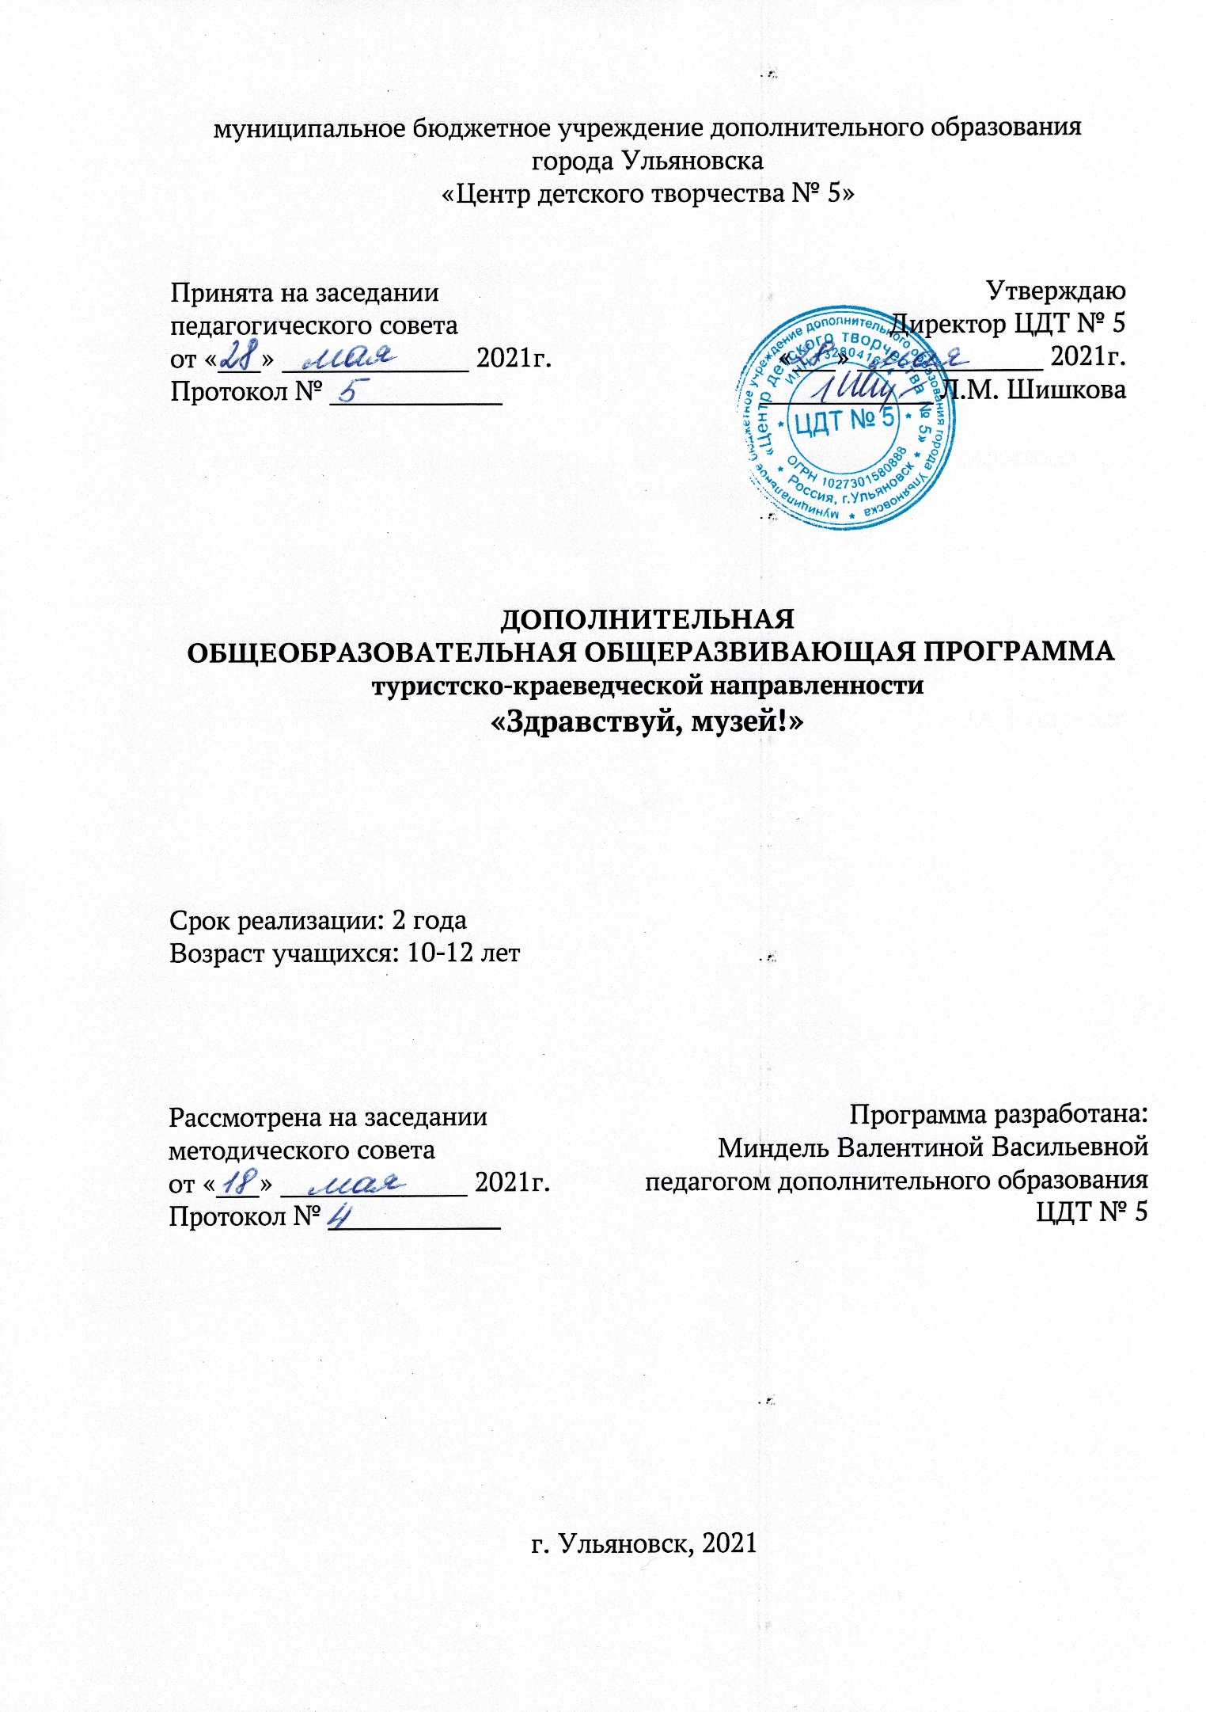
- Комплекс основных характеристик

Пояснительная записка

Данная программа разработана на 2 года обучения для детей в возрасте 10 – 12 лет и реализуется в отделе декоративно-прикладного творчества, объединение «Музееведение». Программа разработана на основе многолетнего педагогического опыта с использованием современной методической литературы по данному виду деятельности.
Программа является модифицированной по степени авторства, в ней разработан комплекс основных характеристик в соответствии с жизненным и практическим опытом, позицией и собственным видением предмета; определен комплекс организационно – педагогических условий с учётом результатов обучения, воспитания и развития детей.
Новизна программы заключается в создании новой методической продукции, переработанной и интегрированной для овладения знаниями и навыками в собирании, изучении, хранении и показе предметов и документов, характеризующих развитие человеческого общества и представляющих культурную ценность.
Программа является комплексной, так как объединяет несколько видов деятельности: образовательно-воспитательный, хранительский, исследовательский.
Программа предполагает освоение специализированных знаний в рамках содержательно-тематического направления – базовый уровень сложности.
Направленность программы – художественная, с изучением и освоением разных видов деятельности по изучению, сохранению, демонстрированием различных предметов народного и детского творчества.
Актуальность программы следует рассматривать в нескольких аспектах:
- возможность увеличения степени вовлеченности ребенка в систему социальных отношений, усвоение социального опыта посредство освоения знаний, навыков, изложенных в программе;
- возможность вести поисково-собирательскую работу, экспонирование и популяризацию имеющихся коллекций в соответствии с учебно-воспитательными задачами;
- возможность участия, изучения, документирования общественных процессов в соответствии с избранной темой.
Занятия в творческих объединения имеют неоспоримое преимущество перед уроками школьного цикла, так как выступают как сфера творческого раскрытия личности, где воспитанникам предоставляется возможность развивать свои творческие способности.
Так как программа рассчитана для детей не только младшего, но и среднего подросткового возраста, она представляет интерес для социализации именно подростков. По данным психологов подростки тяготеют к активным действиям, а творческая деятельность, разгружая психику подростка, нейтрализует агрессию (следствие неблагоприятных факторов) и предоставляет возможность преобразования ее в какой-либо художественный продукт.
Отличительные особенности состоят в направленности программы на взаимодействие разных видов деятельности, что дает ребенку возможность получать более глубокие знания, а создание своеобразной среды на занятиях способствует активизации процессов самопознания и саморазвития, направленных на формирование творческой личности. Приобретение комплексных знаний позволяет обучающемуся перерабатывать впечатления, ощущения окружающего мира и воплощать их в индивидуальных творческих проектах.
Программа разработана в соответствии с СанПиН2.4.4.3172-14 и Уставом муниципального бюджетного учреждения дополнительного образования города Ульяновска «Центр детского творчества № 5.
Принципы комплектования групп связаны с тем, что состав групп учащихся разновозрастный (10 – 12 лет), в программе предусмотрено освоение материала с учетом возрастных особенностей детей младшего и среднего возраста.
Дети младшего школьного возраста находятся в большей эмоциональной зависимости от педагога. Так называемый эмоциональный голод – потребность в положительных эмоциях значимого взрослого – во многом определяет их поведение. Учитывая это, программа предусматривает создание положительного эмоционального фона занятий. Яркость, красочность предлагаемых работ вызывают высокий эмоциональный отклик у детей.
Образное мышление – основной вид мышления в младшем школьном возрасте. Неустанная работа воображения – важнейший путь познания и освоения ребенком окружающего мира, важнейшая психологическая предпосылка развития способности к творчеству. В программе заложено использование этой особенности при разработке и оформлении тематических экспозиций.
Средний школьный возраст – это пора достижений, стремительного наращивания знаний, умений. По программе обучаются дети, пришедшие по интересу к предполагаемому виду деятельности, и успешность их обучения во многом зависит от мотивации, от того личностного смысла, который они вкладывают в занятия. Специфическая для подростков реакция группирования со сверстниками проявляется в повышенном интересе к общению с ними, ориентации на выработку групповых норм и ценностей. Особое значение имеет доброжелательное обсуждение результатов и действий, создание ситуации успеха для каждого ребенка, утверждение, становление его личности.
По срокам реализации программа «Здравствуй, музей!» - долгосрочная, рассчитана на 2 года обучения:
1 год: 144 ч. 2 ч. х 2р. – 36 недель, возраст детей – 10-11 лет.
2 год: 216 час. 2 ч. х 3 р. – 36 недель, возраст детей – 11-12 лет.
Продолжительность занятия 45 мин. с перерывом 15 мин.
Группы учащихся одного возраста или разновозрастные группы формируются с учетом индивидуальных особенностей детей.
В детском объединении предусмотрена групповая форма обучения. Состав детей в группе постоянный: оптимально – 10 человек, максимально – 15 человек.
Данная программа может быть использована при организации как очного, так и дистанционного обучения учащихся.
Дистанционное обучение - способ организации процесса обучения, основанный на использовании современных информационных и телекоммуникационных технологий, позволяющих осуществлять обучение на расстоянии без непосредственного контакта между педагогом и учащимися.
Приём учащихся в детское объединение осуществляется в соответствии с Федеральным законом «Об образовании в Российской Федерации» от 29.12.2012 №273-ФЗ, Сан. Пин. 2.4.4.3172-14 от 04.07.2014 г. по интересам и желанию учащихся, на основании письменного заявления родителей (законных представителей) на имя директора ЦДТ №5. Родители оформляют согласие на обработку персональных данных ребёнка на период обучения.

Цель и задачи программы
Основной целью программы является планомерная организация продуктивной материально-художественной деятельности по изучению, сохранению, распространению традиций народного декоративно-прикладного творчества.
Образовательные задачи:
- ознакомление детей с основными видами музейной работы;
- овладение учащимися различными приемами ведения экскурсии, составления библиографии;
- обучение документировать, учитывать, хранить музейные предметы;
- освоение и закрепление на практике приемов создания и экспонирования музейной коллекции.
Метапредметные задачи:
- развивать познавательные интересы, абстрактное, образное мышление, мотивацию к самовыражению и творческую активность;
- развивать представление о красоте; понимание ритма гармоничности цветовых отношений, зрительного равновесия форм и цвета.
Личностные задачи:
- воспитывать нравственную этику, трудолюбие, бережное отношение к традициям народной культуры.
Дополнительность программы состоит в расширении знаний и умений детей по изучению, сохранению народных традиций и взаимосвязана с уроками в школе по истории, изобразительной деятельности, основам духовно-нравственной культуры народов России.
В содержании программы «Здравствуй, музей» в теоретической части запланированы занятия по ознакомлению детей с профессиями музейного дела, в практической – выполнение на уровне, доступном для детей, профессиональных действий и обязанностей: хранение музейных материалов, составление этикетажа, разработка и оформление экспозиции, что можно рассматривать как один из элементов профориентационной деятельности по программе.
Наиболее важным компонентом системы профессиональной ориентации учащихся является профессиональное просвещение – сообщение учащимся сведений о содержательной стороне различных профессий.
Под профессиональным просвещением понимается сообщение учащимся определенной информации о профессиях и современных производствах, о формах и способах получения профессии или специальности, об условиях труда и перспективах профессионального роста. Профессиональное просвещение ставит своей целью способствовать повышению уровня осознанности и обоснованности профессионального самоопределения учащихся.
В программе предусмотрены следующие виды занятий, способствующих профессиональному самоопределению детей: беседа, игра, практические, творческие работы, профориентационная экскурсия.
Под дистанционными образовательными технологиями понимаются образовательные технологии, реализуемые, в основном, с применением информационно-телекоммуникационных сетей. Дополнительная общеразвивающая программа «Здравствуй, музей!» разработана на 2 года обучения, доступна на сайте ЦДТ №5, снабжена комплексом методических материалов, позволяющих дистанционное изучение теоретической части и освоение практических умений и навыков:
- методическое пособие «Моя родословная» позволяет учащемуся составить родословную своей семьи и разработать родословное дерево;
- тексты экскурсий «Золотая хохлома», «Бело-голубая гжель», «Городецкая роспись», «Роспись Полхов-Майдана», «Дымковская игрушка», «Жостовский букет», «Старый Симбирск» содержат достаточно полную информацию об этих видах народного творчества для самостоятельного изучения;
- видео-презентации: «Вооружение советских войск в годы ВОВ», «День Неизвестного Героя», «Их именами названы улицы города», «Александр Матросов» помогут учащимся при изучении предлагаемых тем и разработке самостоятельных презентаций и рефератов.
Сетевое взаимодействие с образовательными учреждениями, библиотеками города по программе «Здравствуй, музей!» осуществляется по следующим видам деятельности:
- проведение экскурсий по разделам экспозиции, мастер-классов по различным темам программы для учащихся школ города;
- взаимодействие с библиотеками по подбору библиографии и составлению текстов экскурсий, предоставлению литературы по темам программы.
Содержание программы
Содержание дополнительной общеобразовательной общеразвивающей программы «Здравствуй, музей!» включает в себя описание разделов для групповой работы:
- вводные занятия,
- фонды музея,
- экспозиция музея,
- экскурсионная деятельность.
В содержании дополнительной общеобразовательной общеразвивающей программы «Здравствуй, музей!» допускается вариативность, некоторые изменения в количестве часов на изучение системного материала каждого года обучения, в содержании занятий, форме их проведения.
Содержание программы может корректироваться, но разделы программы ежегодно повторяются, на освоение их может планироваться большее количество часов для того, чтобы подача теоретического материала осуществлялась в более быстром темпе и усложнённом варианте. Содержание программы выстроено по годам обучения и взаимосвязано между собой: в последующем году совершенствуются знания, умения, навыки предыдущего года, усложняются варианты работ для выполнения. Усложнение деятельности по содержанию программы второго года обучения состоит в более самостоятельных действиях по формированию экспозиции, разработке и ведении экскурсии на экспозиции.
Разделы выстроены в соответствии с последовательностью, заданной учебным планом каждого года обучения, включают описание теории и практики, форм контроля.
Учебный план (1 год обучения)
Модуль 1
№  П/п | Название раздела, темы | Количество часов |  |  | Формы аттестации, контроля
 |  | Всего | Теория | Практика
 | I. Вводные занятия | 4 | 3 | 1
1 | Вводное занятие, правила техники безопасности, ознакомление с программой. | 2 | 2 |  | собеседование
2 | Ознакомление с программой, фондами музея. | 2 | 1 | 1 | Опрос (устный)
 | II. Фонды музея | 36 | 14 | 22
3 | Вспомогательный фонд, основной фонд | 2 | 1 | 1 | Опрос (устный)
4 | Беседа по профориентации «Музейный работник – виды деятельности» | 2 | 2 |  | Опрос (устный)
5 | Понятие о музейной коллекции, составе и компонентах | 2 | 1 | 1 | Опрос (устный)
6 | Состав и компоненты коллекции музея. | 2 | 1 | 1 | наблюдение
7 | Тестирование знаний о коллекции. | 2 |  | 2 | тестирование
8 | Учет фондов | 2 | 1 | 1 | Опрос (устный)
9 | Описание музейных материалов основного фонда. | 2 | 1 | 1 | Опрос (устный)
10 | Описание музейных материалов вспомогательного фонда. | 2 | 1 | 1 | Опрос (устный)
11 | Единица хранения. | 2 | 1 | 1 | тестирование
12 | Акт приема. | 2 | 1 | 1 | Практическая работа
13 | Заполнение инвентарной книги, экспонаты постоянного хранения | 2 | 1 | 1 | наблюдение
14 | Заполнение инвентарной книги, экспонаты временного хранения | 2 |  | 2 | Практическая работа
15 | Заполнение инвентарной книги, экспонаты второго и третьего плана | 2 |  | 2 | Практическая работа
16 | Работа с инвентарной книгой | 2 |  | 2 | наблюдение
17 | Практическое задание по работе с инвентарной книгой | 2 |  | 2 | Практическая работа
18 | Правила хранения вещевых источников | 2 | 1 | 1 | тестирование
19 | Профессия музейный хранитель, игра-квест «Сохрани матрешку» | 2 | 1 | 1
20 | Правила хранения письменных источников | 2 | 1 | 1 | тестирование
 | III. Экспозиция музея | 24 | 8 | 16
21 | Тематико-экспозиционный комплекс, его содержание и значение. | 2 | 2 |  | Опрос (устный)
22 | Содержание экспозиции первого плана | 2 | 1 | 1 | Опрос (устный)
23 | Содержание экспозиции второго плана | 2 | 1 | 1 | Практическая работа
24 | Содержание экспозиции третьего плана | 2 | 1 | 1 | Практическая работа
25 | Обобщение понятия о тематико-экспозиционном комплексе | 2 |  | 2 | Практическая работа
26 | Этапы создания музейной экспозиции. | 2 | 1 | 1 | Практическая работа
27 | Выработка идейного замысла и определение общей темы | 2 | 1 | 1 | Практическая работа
28 | Разработка тематической структуры экспозиции | 2 |  | 2 | Творческая работа
29 | Уточнение темы и структуры экспозиции. | 2 |  | 2 | Творческая работа
30 | «Экспозиционер – музейная профессия» | 2 | 1 | 1 | Опрос (устный)  Практическая работа
31 | Составление тематического плана. | 2 |  | 2 | Творческая работа
32 | Определение тем разделов экспозиции. | 2 |  | 2 | Практическая работа
 | Всего: | 64 | 25 | 39

Модуль 2
№  П/п | Название раздела, темы | Количество часов |  |  | Формы аттестации, контроля
 |  | Всего | Теория | Практика
 | III. Экспозиция музея | 26 | 3 | 23
1 | Краткое содержание темы. | 2 | 1 | 1 | Практическая работа
2 | Экспонаты по темам экспозиции. | 2 |  | 2 | наблюдение
3 | Уточнение тематического плана. | 2 |  | 2 | Практическая работа
4 | Составление тематико-экспозиционного плана, обмер помещения. | 2 |  | 2 | наблюдение
5 | Разработка монтажных листов. | 2 |  | 2 | наблюдение
6 | Отбор и составление текстов. | 2 |  | 2 | Практическая работа
7 | Уточнение плана, разработка этикетажа. | 2 |  | 2 | наблюдение
8 | Практическое задание по разработке монтажного листа. | 2 |  | 2 | Практическая работа
9 | Приемы монтирования различных экспонатов. | 2 | 1 | 1 | Практическая работа
10 | Практическое задание по приемам монтирования различных экспонатов. | 2 |  | 2 | Практическая работа
11 | Монтирование экспонатов первого плана. | 2 |  | 2 | наблюдение
12 | Монтирование экспонатов второго и третьего плана. | 2 |  | 2 | наблюдение
13 | Практическое задание по профориентации «Монтирование экспонатов второго и третьего плана» | 2 | 1 | 1 | Практическая работа
 | IV. Экскурсионная работа | 52 | 12 | 40
14 | Подготовка экскурсовода. | 2 | 1 | 1 | Практическая работа
15 | Выбор темы экскурсии. | 2 | 1 | 1 | Практическая работа
16 | Составление библиографии. | 2 |  | 2 | Опрос (устный)
17 | Работа с литературой. | 2 | 2 |  | наблюдение
18 | Определение маршрута экскурсии. | 2 | 1 | 1 | Практическая работа
19 | Изучение источников информации, экспонатов. | 2 |  | 2 | наблюдение
20 | Беседа «Специфические способности для овладения профессией музейного работника» | 2 | 1 | 1 | наблюдение
21 | Использование различных методов и приемов в ходе экскурсии. | 2 | 1 | 1 | Практическая работа
22 | Обобщение приемов и методов ведения экскурсии. | 2 | 1 | 1 | Практическая работа
23 | Приемы сравнения. | 2 |  | 2 | Практическая работа
24 | Приемы мыслительной реконструкции. | 2 |  | 2 | Практическая работа
25 | Единство рационального и эмоционального начал экскурсии. | 2 |  | 2 | Практическая работа
26 | Требования к языку экскурсовода. | 2 | 1 | 1 | Опрос (устный)
27 | Практические занятия по языковой подготовке. | 2 |  | 2 | тестирование
28 | Профориентационная экскурсия в выставочный зал «Радуга» - приемы ведения экскурсии. | 2 | 1 | 1
29 | Изучение материалов экскурсии. | 2 |  | 2 | наблюдение
30 | Практическое задание по произношению текста экскурсии. | 2 |  | 2 | Практическая работа
31 | Подготовка текста экскурсии, работа с литературой. | 2 |  | 2 | наблюдение
32 | Подготовка текста экскурсии по теме. | 2 |  | 2 | Практическая работа
33 | Практическое задание по подготовке текста экскурсии. | 2 |  | 2 | Практическая работа
34 | Обсуждение, утверждение текста экскурсии. | 2 | 1 | 1 | Практическая работа
35 | Прослушивание текста. | 2 |  | 2 | Практическая работа
36 | Отработка произношения текста экскурсии. | 2 |  | 2 | тестирование
37 | Отработка ведения экскурсии на экспозиции | 2 |  | 2 | наблюдение
38 | Отработка ведения экскурсии с группой посетителей. | 2 | 1 | 1 | тестирование
39 | Профориентационная экскурсия в выставочный зал «Радуга». | 2 |  | 2 | наблюдение
40 | Итоговое занятие | 2 |  | 2 | наблюдение
 | Всего часов | 80 | 15 | 65

Раздел «Организационный блок»
Цель – комплектование состава группы первого года обучения с учетом возраста ребенка, расписания уроков в школе, пожеланий родителей и ребенка, правил внутреннего распорядка ЦДТ №5.
Задачи.
Образовательные: познакомить с видами деятельности, заложенными в программе.
Метапредметные: возможности участия в выставках, конкурсах на разных уровнях.
Личностные: правила внутреннего распорядка ЦДТ №5, противопожарная безопасность, правила техники безопасности и правила дорожного движения.
Теоретическая часть: ознакомление с образцами работ, иллюстрирующими виды народного творчества, изучение правил внутреннего распорядка ЦДТ №5, противопожарной безопасности, правил техники безопасности и правил дорожного движения.
Практическая часть: ознакомление обучающихся с помещением для занятий (зоны для теоретических занятий и практической деятельности по оформлению и демонстрации выставок). Ознакомление с оборудованием для занятий.
Должен знать, уметь: знание правил внутреннего распорядка ЦДТ №5, техники безопасности, основных понятий курса, видов деятельности, умение ориентироваться в учебном кабинете.
Формы контроля: собеседование, опрос (устный).
Раздел «Фонды музея»
Цель – ознакомление с понятиями о музейной коллекции, музейном фонде и их учете.
Задачи:
Образовательные: обучать приемам работы с музейными предметами; обучать методике учета музейных фондов.
Метапредметные: развивать у детей способность к усидчивой, внимательной деятельности; развивать интерес к направлениям народного творчества, представленным в музее.
Личностные: воспитывать чувство ответственности, сопричастности к общему делу.
Теоретическая часть: вспомогательный фонд, основной фонд, понятие о музейной коллекции, составе и компонентах, учет фондов.
Практическая часть: описание музейных материалов основного и вспомогательного фонда, единица хранения, акт приема, заполнение инвентарной книги, экспонаты постоянного и временного хранения, экспонаты второго и третьего плана, работа с инвентарной книгой, правила хранения вещевых и письменных источников.
Должен знать, уметь: иметь понятие об основном и вспомогательном фондах, музейной коллекции, учете фондов, знать правила хранения вещевых и письменных источников, уметь описывать музейные материалы, работать с инвентарной книгой.
Формы контроля: опрос (устный), тестирование, практическая работа, наблюдение.
Раздел «Экспозиция музея»
Цель – раскрытие понятия тематико-экспозиционного комплекса, ознакомление с разработкой тематического плана экспозиции.
Задачи:
Образовательные: обучать разработке тематического плана экспозиции; обучать разработке тематико-экспозиционного плана.
Метапредметные: развивать пространственное мышление; развивать способность к определению места экспоната в экспозиции, к раскрытию темы экспозиции.
Личностные: воспитывать способности к коммуникации через речевое общение и кооперацию действий в группе.
Теоретическая часть: тематико-экспозиционный комплекс, его содержание и значение, содержание экспозиции первого, второго, третьего плана, этапы создания музейной экспозиции, приемы монтирования различных экспонатов.
Практическая часть: разработка тематической структуры экспозиции, составление тематического плана, определение тем разделов экспозиции, экспонаты по темам экспозиции, составление тематико-экспозиционного плана, обмер помещения, разработка монтажных листов, отбор и составление текстов, разработка этикетажа, монтирование экспонатов первого, второго, третьего плана.
Должен знать, уметь: знания по разработке структуры экспозиции, составлению тематического плана, знание этапов создания экспозиции, приемов монтирования экспонатов; уметь: разработать тематическую структуру экспозиции, составлять тематический план, отобрать экспонаты, разработать монтажные листы, этикетаж, монтировать экспонаты.
Формы контроля: опрос (устный), наблюдение, практическая работа, творческая работа.
Раздел «Экскурсионная работа»
Цель – ознакомление обучающихся с методикой подготовки и ведения экскурсии.
Задачи.
Образовательные: обучать детей методам подготовки экскурсии; отрабатывать на экспозиции методику ведения экскурсии.
Метапредметные: способствовать развитию способности эмоционально передавать тему экскурсии; развивать умение вести динамичный рассказ, неразрывно связанный с показом.
Личностные: воспитывать умение видеть и понимать окружающий мир.
Теоретическая часть: подготовка экскурсовода, выбор темы экскурсии, составление библиографии, работа с литературой, требования к языку экскурсовода.
Практическая часть: определение маршрута экскурсии, изучение источников информации, экспонатов, использование различных методов и приемов в ходе экскурсии, практические занятия по языковой подготовке, подготовка текста экскурсии, работа с литературой, обсуждение, утверждение, прослушивание текста экскурсии, отработка ведения экскурсии с группой посетителей.
Должен знать, уметь: знания требований к языку, подготовке экскурсовода, знания о составлении библиографии; умение определения маршрута экскурсии, использование различных методов и приемов в ходе экскурсии, уметь вести экскурсию с посетителями выставки.
Формы контроля: опрос (устный), наблюдение, практическая работа, творческая работа
Учебный план (2 год обучения)
Модуль 3
№  П/п | Название раздела, темы | Количество часов |  |  | Формы аттестации, контроля
 |  | Всего | Теория | Практика
 | I. Вводные занятия | 2 | 1 | 1
1 | Вводное занятие, правила техники безопасности, ознакомление с программой. | 2 | 1 | 1 | собеседование
 | II. История музейного дела | 6 | 1 | 5
2 | Изучение литературы по истории музейного дела | 2 |  | 2 | наблюдение
3 | Посещение выставок | 2 |  | 2 | наблюдение
4 | Тестирование по знаниям о музейном деле | 2 | 1 | 1 | тестирование
 | III. Фонды музея | 36 | 8 | 28
5 | Основной фонд, вспомогательный фонд, учет фондов | 2 | 1 | 1 | тестирование
6 | Описание поступивших музейных материалов | 2 | 1 | 1 | тестирование
7 | Описание вещественных источников | 2 |  | 2 | Практическая работа
8 | Описание письменных источников, проверка, выявление неточностей. | 2 |  | 2 | Практическая работа
9 | Хранение музейных материалов | 2 | 1 | 1 | тестирование
10 | Беседа по профориентации «Художник-реставратор», практическое задание по реставрации экспонатов. | 2 | 1 | 1
11 | Хранение вещественных источников | 2 |  | 2 | наблюдение
12 | Хранение письменных источников | 2 |  | 2 | наблюдение
13 | Заполнение акта приема единицы хранения | 2 | 1 | 1 | тестирование
14 | Заполнение акта приема единицы хранения вещественных источников | 2 |  | 2 | Практическая работа
15 | Профориентационная беседа «Музейный хранитель» | 2 | 2 |  | наблюдение
16 | Заполнение акта приема единицы хранения письменных источников | 2 |  | 2 | Практическая работа
17 | Практическое задание по заполнению акта приема. | 2 |  | 2 | Практическая работа
18 | Заполнение инвентарной книги | 2 | 1 | 1 | тестирование
19 | Заполнение инвентарной книги, экспонаты постоянного хранения | 2 |  | 2 | наблюдение
20 | Заполнение инвентарной книги, экспонаты временного хранения | 2 |  | 2 | наблюдение
21 | Заполнение инвентарной книги, экспонаты второго и третьего плана | 2 |  | 2 | наблюдение
22 | Практическое задание по работе с инвентарной книгой | 2 |  | 2 | Практическая работа
 | IV. Оформление экспозиции музея, передвижных  выставок | 52 | 8 | 44
23 | Составление тематического плана выставки, краткое содержание темы. | 2 | 1 | 1 | тестирование
24 | Экспонаты по темам экспозиции. | 2 |  | 2 | наблюдение
25 | Составление тематико-экспозиционного плана | 2 | 1 | 1 | тестирование
26 | Обмер помещения, подбор экспонатов. | 2 | 1 | 1 | тестирование
27 | Подбор экспонатов, подготовка к монтированию. | 2 |  | 2 | наблюдение
28 | Уточнение тематико-экспозиционного плана | 2 |  | 2 | Практическая работа
29 | Разработка монтажных листов выставки | 2 | 1 | 1 | тестирование
30 | Разработка монтажных листов первого плана экспозиции | 2 |  | 2 | наблюдение
31 | Разработка монтажных листов второго плана экспозиции | 2 |  | 2 | Практическая работа
32 | Отбор и составление текстов, сопровождающих экспозицию, изучение литературы | 2 | 2 |  | наблюдение
33 | Составление библиографии | 2 |  | 2 | Практическая работа
34 | Практическое задание по составлению текста | 2 |  | 2 | Практическая работа
35 | Составление пояснительного этикетажа | 2 |  | 2 | Практическая работа
36 | Составление оглавительного этикетажа | 2 |  | 2 | Практическая работа
37 | Практическое задание по составлению этикетажа | 2 |  | 2 | Практическая работа
38 | Подготовка экспонатов первого плана к выставке | 2 |  | 2 | наблюдение
39 | Подготовка экспонатов второго плана к выставке | 2 |  | 2 | Практическая работа
40 | Резервное занятие по подготовке экспонатов к выставке | 2 |  | 2 | Практическая работа
41 | Монтаж первого плана экспозиции, 1 раздел | 2 |  | 2 | наблюдение
42 | Монтаж первого плана экспозиции, 2 раздел | 2 |  | 2 | наблюдение
43 | Практическое задание по монтажу выставки. | 2 |  | 2 | Практическая работа
44 | Размещение второго плана экспозиции | 2 | 1 | 1 | тестирование
45 | Размещение второго плана экспозиции,  1 раздел. | 2 |  | 2 | Практическая работа
46 | Беседа «Музейный работник –  дизайнер-декоратор», оформление помещения выставки. | 2 | 1 | 1
47 | Размещение второго плана экспозиции,  2 раздел. | 2 |  | 2 | Практическая работа
48 | Отбор третьего плана экспозиции | 2 |  | 2 | наблюдение
 | Всего: | 96 | 18 | 78

Модуль 4
№  П/п | Название раздела, темы | Количество часов |  |  | Формы аттестации, контроля
 |  | Всего | Теория | Практика
 | Оформление экспозиции музея, передвижных  выставок | 10 |  | 10
1 | Размещение третьего плана экспозиции | 2 |  | 2 | Практическая работа
2 | Квест-игра по профориентации «Найди экспонат» | 2 |  | 2
3 | Демонтаж третьего плана экспозиции по окончании экспонирования | 2 |  | 2 | Практическая работа
4 | Демонтаж второго плана экспозиции по окончании экспонирования | 2 |  | 2 | Практическая работа
5 | Демонтаж первого плана экспозиции по окончании экспонирования | 2 |  | 2 | Практическая работа
 | V. Экскурсионная  деятельность | 80 | 17 | 63
6 | Подготовка экскурсовода, требования к языковой подготовке | 2 | 1 | 1 | тестирование
7 | Использование приема сравнения в ходе экскурсии | 2 |  | 2 | Практическая работа
8 | Отработка приема сравнения в ходе экскурсии | 2 |  | 2 | Практическая работа
9 | Использование приема мыслительной реконструкции в ходе экскурсии | 2 |  | 2 | наблюдение
10 | Отработка приема мыслительной реконструкции в ходе экскурсии | 2 |  | 2 | Практическая работа
11 | Единство рационального и эмоционального начал в экскурсии | 2 |  | 2 | Практическая работа
12 | Резервное занятие по применению приемов рационального и эмоционального типов ведения экскурсии. | 2 |  | 2 | Практическая работа
13 | Практическое задание по рациональному, эмоциональному типу ведения экскурсии | 2 |  | 2 | Практическая работа
14 | Подготовка текста экскурсии, составление библиографии по теме | 2 | 1 | 1 | наблюдение
15 | Работа с источниками и литературой, составление текста экскурсии. | 2 | 2 |  | Опрос)
16 | Беседа по профориентации «Музейно-образовательная деятельность» | 2 | 1 | 1 | Опрос
17 | Подготовка обзорной экскурсии, изучение источников. | 2 | 1 | 1 | наблюдение
18 | Подготовка текста. | 2 |  | 2 | Практическая работа
19 | Подготовка текста, выбор маршрута. | 2 |  | 2 | наблюдение
20 | Отработка ведения экскурсии на экспозиции | 2 |  | 2 | Практическая работа
21 | Подготовка экскурсии «Золотая хохлома», составление библиографии. | 2 | 1 | 1 | наблюдение
22 | Подготовка текста. | 2 | 1 | 1 | Практическая работа
23 | Подготовка текста, выбор маршрута | 2 |  | 2 | Практическая работа
24 | Отработка ведения экскурсии на экспозиции. | 2 |  | 2 | Практическая работа
25 | Резервное занятие по подготовке экскурсии «Золотая хохлома». | 2 |  | 2 | Практическая работа
26 | Подготовка экскурсии «Городецкая роспись», составление библиографии. | 2 | 1 | 1 | наблюдение
27 | Подготовка текста. | 2 | 1 | 1 | Практическая работа
28 | Беседа «Музейная профессия «Экскурсовод» | 2 | 1 | 1 | Опрос
29 | Подготовка текста, выбор маршрута | 2 |  | 2 | Практическая работа
30 | Отработка ведения экскурсии на экспозиции. | 2 |  | 2 | Практическая работа
31 | Резервное занятие по подготовке экскурсии «Городецкая роспись». | 2 |  | 2 | Практическая работа
32 | Подготовка экскурсии «Бело-голубая гжель», составление библиографии. | 2 | 1 | 1 | наблюдение
33 | Подготовка текста. | 2 | 1 | 1 | Практическая работа
34 | Подготовка текста, выбор маршрута | 2 |  | 2 | Практическая работа
35 | Отработка ведения экскурсии на экспозиции. | 2 |  | 2 | Практическая работа
36 | Резервное занятие по подготовке экскурсии «Бело-голубая гжель». | 2 |  | 2 | Практическая работа
37 | Подготовка экскурсии «Полхов-Майданская роспись», составление библиографии. | 2 | 1 | 1 | наблюдение
38 | Подготовка текста. | 2 | 1 | 1 | Практическая работа
39 | Подготовка текста, выбор маршрута | 2 |  | 2 | Практическая работа
40 | Отработка ведения экскурсии на экспозиции. | 2 |  | 2 | Практическая работа
41 | Резервное занятие по подготовке экскурсии «Полхов-Майданская роспись». | 2 |  | 2 | наблюдение
42 | Подготовка экскурсии «Путешествие в страну сказок», составление библиографии. | 2 | 1 | 1 | Практическая работа
43 | Подготовка текста. | 2 | 1 | 1 | Практическая работа
44 | Отработка ведения экскурсии на экспозиции. | 2 |  | 2 | Практическая работа
45 | Резервное занятие по подготовке экскурсии «Путешествие в страну сказок». | 2 |  | 2 | Практическая работа
 | VI. Вахта памяти | 30 | 14 | 16
46 | Книга памяти Ульяновской области. | 2 | 1 | 1 | Практическая работа
47 | Подготовка экскурсии «Спасибо солдатам Победы за то, что не знаем войны» | 2 | 1 | 1 | Опрос, творческая работа
48 | Использование интернет-ресурсов для получения дополнительной информации | 2 |  | 2 | Практическая работа
49 | Экскурсия «Спасибо солдатам Победы за то, что не знаем войны» | 2 |  | 2 | творческая работа
50 | Подготовка экскурсии «Дети войны» | 2 | 1 | 1
51 | Экскурсия «Дети войны» | 2 |  | 2 | творческая работа
52 | Мастер-класс «Подарки для детей войны» | 2 | 1 | 1 | творческая работа
53 | Мастер-класс «Открытка ко Дню Победы» | 2 | 1 | 1 | творческая работа
54 | «Вооружение советских войск в годы ВОВ» - демонстрация видеопрезентации | 2 | 2 |  | Опрос
55 | «День Неизвестного Героя» - демонстрация видеопрезентации | 2 | 2 |  | Опрос
56 | «Полководцы Великой Отечественной» - экскурсия -игра по станциям | 2 | 1 | 1 | наблюдение
57 | Мастер-класс «Объединяем мир дружбой», изготовление голубя мира. | 2 | 1 | 1 | творческая работа
58 | «Их именами названы улицы города" –демонстрация видеопрезентации | 2 | 2 |  | Опрос
59 | «Экспонат музея» - исследовательская работа | 2 | 1 | 1 | творческая работа
60 | «Александр Матросов» -демонстрация видеопрезентации | 2 | 2 |  | Опрос
 | Всего часов | 120 | 31 | 89

Раздел «Организационный блок»
Цель – комплектование состава группы второго года обучения с учетом возраста ребенка, расписания уроков в школе, пожеланий родителей и ребенка, правил внутреннего распорядка ЦДТ №5.
Задачи.
Образовательные: познакомить с видами деятельности, заложенными в программе 2 года обучения.
Метапредметные: возможности участия в выставках, конкурсах на разных уровнях.
Личностные: правила внутреннего распорядка ЦДТ №5, противопожарная безопасность, правила техники безопасности и правила дорожного движения.
Теоретическая часть: ознакомление с образцами работ, иллюстрирующими деятельность по программе 2 года обучения, повторение правил внутреннего распорядка ЦДТ №5, противопожарной безопасности, правил техники безопасности и правил дорожного движения.
Практическая часть: ознакомление с формами и материалами для работы, с образцами работ, иллюстрирующими виды деятельности по программе 2 года обучения.
Должен знать, уметь: знание правил внутреннего распорядка ЦДТ №5, техники безопасности, основных понятий курса, видов деятельности, умение ориентироваться в учебном кабинете.
Формы контроля: собеседование.

Раздел «История музейного дела»
Цель – формирование понятия о музейной работе, о роли музеев в жизни общества.
Задачи
Образовательные: познакомить детей с основными направлениями деятельности музеев, с видами музеев; формировать понятие о музее, как о месте сохранения и изучения народных традиций, народного творчества.
Метапредметные: прививать эстетическое отношение к окружающему миру; развивать общекультурное благополучие ребенка; ориентировать на стремление развития творческих качеств.
Личностные: формировать отношение к музейным предметам как к свидетелям истории нашего народа.
Теоретическая часть: ознакомление с направлениями деятельности музеев, с видами музеев.
Практическая часть: формировать понятие о музее посещение выставок, тестирование знаний.
Должен знать, уметь: иметь понятие по истории музейного дела; уметь рассказать о видах музеев.
Формы контроля: наблюдение, тестирование.
Раздел «Фонды музея»
Цель – повторение и закрепление знаний, умений и навыков об учете, классификации, приемах хранения и экспонирования музейных материалов.
Задачи:
Образовательные: расширять знания и умения по работе с музейными экспонатами; изучать технические приемы хранения музейных материалов и монтажа экспонатов.
Метапредметные: развивать интерес к народному творчеству через работу с музейными материалами; развивать способность к четкой работе с материалами.
Личностные: воспитывать бережное отношение к музейным материалам, к предметам народного творчества; приобщать к нормам социальной жизнедеятельности.
Теоретическая часть: углубление тем об основной фонде, вспомогательном фонде, учете фондов, хранении музейных материалов.
Практическая часть: описание поступивших музейных материалов, Заполнение акта приема единицы хранения, заполнение инвентарной книги, экспонаты постоянного и временного хранения.
Должен знать, уметь: знания об основной фонде, вспомогательном фонде, учете фондов; уметь заполнять акт приема единицы хранения, инвентарную книгу.
Формы контроля: наблюдение, тестирование, практическая работа.
Раздел «Оформление экспозиции музея, передвижных выставок»
Цель – закрепление, формирование знаний, умений и навыков по выстраиванию экспозиции, оформлению выставки.
Задачи.
Образовательные: разработка тематико-экспозиционного плана; составление пояснительного и оглавительного этикетажа; монтирование экспонатов.
Метапредметные: развивать способность к самостоятельной деятельности; развивать пространственное мышление.
Личностные: воспитывать бережное отношение к музейным предметам; воспитывать коммуникативные способности через речевое общение и кооперацию действий в группе.
Теоретическая часть: составление тематического плана выставки, краткое содержание темы, экспонаты по темам экспозиции, составление тематико-экспозиционного плана.
Практическая часть: разработка монтажных листов выставки, отбор и составление текстов, сопровождающих экспозицию, изучение литературы, составление библиографии, составление пояснительного и оглавительного этикетажа, подготовка экспонатов к выставке, монтаж экспозиции по разделам, демонтаж экспозиции по окончании экспонирования.
Должен знать, уметь: знания о принципах построения тематико-экспозиционного плана; уметь разработать монтажные листы выставки, отобрать и составить тексты, подготовить экспонаты к выставке, осуществлять монтаж экспозиции по разделам, демонтаж экспозиции по окончании экспонирования.
Формы контроля: наблюдение, тестирование, практическая работа.
Раздел «Экскурсионная деятельность»
Цель – освоение приемов и методов подготовки экскурсии и ведение экскурсии на экспозиции.
Задачи.
Образовательные: обучать методике подготовки текста экскурсии, ведению экскурсии на экспозиции; обучать приемам мыслительной реконструкции, сравнения в ходе экскурсии; отрабатывать произношение текста экскурсии на экспозиции.
Метапредметные: развивать способность правильно строить свою речь; развивать терпение, эмоциональную передачу материала, дикцию.
Личностные: воспитывать способность к длительным вдумчивым действиям над определенной темой; воспитывать положительное отношение к коллективному творчеству.
Теоретическая часть: требования к подготовке экскурсовода, использование приема сравнения, мыслительной реконструкции в ходе экскурсии, единство рационального и эмоционального начал в экскурсии.
Практическая часть: подготовка текста обзорной экскурсии, экскурсий по темам «Бело-голубая гжель», «Золотая Хохлома», «Полхов-Майданская роспись», «Городецкая роспись», «Путешествие в страну сказок», экскурсий по выставкам, организуемым по плану работы ЦДТ №5, выбор маршрута, отработка ведения экскурсии на экспозиции.
Должен знать, уметь: знания о требованиях к подготовке экскурсовода; уметь подготовить текст экскурсии, выбрать маршрут, вести экскурсии на экспозиции.
Формы контроля: наблюдение, тестирование, практическая работа.

VI. Вахта памяти
Цель – формирование уважительного отношения к подвигу советского народа, к отечественной истории через уважение к заслугам отдельных исторических деятелей – полководцев Великой Отечественной войны, рядовых солдат Победы, тружеников тыла.
Задачи.
Образовательные: обучать культуре работы с историческими источниками, литературой; поиску и обработки информации, проведения экскурсий, работы с музейными экспонатами.
Метапредметные: развивать способность правильно строить свою речь; развивать терпение, эмоциональную передачу материала, дикцию.
Личностные: воспитывать гражданина, патриота Родины, способного встать на защиту Отечества.
Теоретическая часть: история создания Книги памяти Ульяновской области, формы использования интернет-ресурсов для получения дополнительной информации, демонстрация видео презентаций: «Вооружение советских войск в годы ВОВ», «День Неизвестного Героя», «Их именами названы улицы города», «Александр Матросов»; способы подготовки экскурсий ко Дню Победы.
Практическая часть: изучение Книги памяти Ульяновской области, подготовка, выбор маршрута, отработка ведения экскурсий на экспозиции: «Спасибо солдатам Победы за то, что не знаем войны», «Дети войны», «Полководцы Великой Отечественной», мастер-классы «Подарки для детей войны», «Открытка ко Дню Победы», «Объединяем мир дружбой», изготовление голубя мира, «Экспонат музея» - исследовательская работа.
Должен знать, уметь: знания об истории создания Книги памяти Ульяновской области, о формах использования интернет-ресурсов для получения дополнительной информации, знать сведения видео презентаций: «Вооружение советских войск в годы ВОВ», «День Неизвестного Героя», «Их именами названы улицы города», «Александр Матросов»; способы подготовки экскурсий ко Дню Победы; уметь подготовить текст экскурсии на темы Великой Отечественной Войны, выбрать маршрут, вести экскурсии на экспозиции, уметь подготовить подарки, открытки ко Дню Победы, провести исследовательскую работу по отдельному экспонату.
Формы контроля: наблюдение, опрос, практическая работа, творческая, исследовательская работа.
Планируемые результаты.
Предполагаемые результаты освоения полного курса обучения по дополнительной общеобразовательной общеразвивающей программе «Фантазия» сформулированы исходя из требований к знаниям, умениям, навыкам, которые учащиеся должны приобрести в процессе обучения на всех годах, с учетом целей и поставленных задач.
Личностные результаты освоения дополнительной общеобразовательной
общеразвивающей программы:
- ответственное отношение к обучению;
- готовность и способность к саморазвитию и самообразованию на основе мотивации к обучению и познанию в области декоративно прикладного творчества;
- бережное отношение к духовным ценностям;
- нравственное сознание, чувство, поведение на основе сознательного усвоения общечеловеческих нравственных ценностей;
- эстетические потребности, ценности и чувства.
ценностное отношения к труду, настойчивость в достижении цели;
- навыки сотрудничества со сверстниками при групповом и командном творческом взаимодействии;
- овладение правилами поведения на занятиях;
- умение анализировать и сопоставлять, обобщать, делать выводы, проявлять проводить контроль и оценку процесса и результатов деятельности;
- умение планировать, контролировать и оценивать учебные действия в соответствии с поставленной задачей и условиями ее реализации;
- умение понимать причины успеха/неуспеха учебной деятельности и способности конструктивно действовать даже в ситуациях неуспеха.
Метапредметные результаты освоения дополнительной общеобразовательной общеразвивающей программы
Учащиеся научатся на доступном уровне:
- самостоятельно определять цели деятельности и составлять планы деятельности; самостоятельно осуществлять, контролировать и корректировать деятельность;
- использовать все возможные ресурсы для достижения поставленных целей и реализации планов деятельности; выбирать успешные стратегии в различных ситуациях;
- навыкам познавательной, творческой деятельности, навыками разрешения проблем; способность и готовность к самостоятельному поиску методов решения практических задач;
- продуктивно общаться и взаимодействовать в процессе совместной деятельности, учитывать позиции других участников деятельности, эффективно разрешать конфликты.
Предметные результаты освоения дополнительной общеобразовательной общеразвивающей программы.
Учащиеся познакомятся:
- с историей музейного дела;
- приобретут знания по классификации музейных материалов;
- с методикой подготовки и ведения экскурсии.
Учащиеся научатся:
- описывать музейные материалы;
- вести учет музейных материалов;
- составлять экспозиционный план;
- составлять библиографию по теме экскурсии, сопровождающие тексты;
- разрабатывать текст экскурсии.
Учащиеся получат возможность приобрести:
- навыки по подготовке и монтированию экспонатов в экспозиции;
- навыки применения приемов ведения экскурсии на экспозиции с посетителями.

II. КОМПЛЕКС ОРГАНИЗАЦИОННО-ПЕДАГОГИЧЕСКИХ УСЛОВИЙ
Условия реализации программы
Программа разработана и осуществляется педагогом дополнительного образования Миндель В.В. высшей квалификационной категории, образование среднетехническое, профессиональная переподготовка по дополнительной профессиональной программе «Педагогика дополнительного образования».
Основным компонентом материальной базы при реализации программы «Здравствуй, музей!» являются различные экспонаты, выполненные обучающимися и педагогами Центра детского творчества №5, или собранные для проведения тематических выставок и экскурсий:
- экспонаты раздела народного творчества: «Золотая хохлома», «Бело-голубая Гжель», «Городецкая роспись», «Роспись Полхов-Майдана», «Дымковская игрушка», «Жостовский букет»;
- экспонаты тематических выставок по плану работы ЦДТ №5;
- экспонаты выставок-конкурсов муниципального уровня.
Применяются следующие инструменты и материалы: бумага, ручки, карандаши, ножницы, различные клеящие составы.
Информационно-методические условия:
- методические разработки учебно-методический комплект «Этапы организации музейной работы в образовательном учреждении», методическая разработки «Моя родословная», «Организация и оформление выставки детского творчества»;
- тексты экскурсий «Золотая хохлома», «Бело-голубая гжель», «Городецкая роспись», «Роспись Полхов-Майдана», «Дымковская игрушка», «Жостовский букет», «Старый Симбирск» содержат достаточно полную информацию об этих видах народного творчества для самостоятельного изучения;
- видео-презентации: «Вооружение советских войск в годы ВОВ», «День Неизвестного Героя», «Их именами названы улицы города», «Александр Матросов».
Выставки оформляются в выставочном зале (план прилагается).
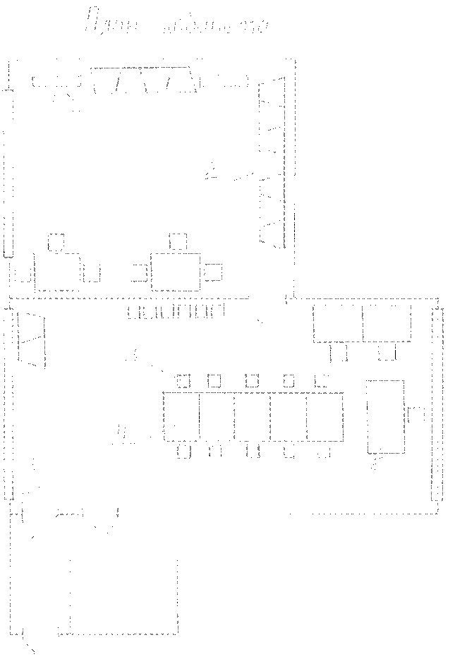

Список оборудования кабинета
1 – банкетка для цветов 2 шт.
2 – стол демонстрационный 13 шт.
3 – стул 25 шт.
4 – стол рабочий 9 шт.
5 – стол рабочий 1 шт.
6 – огнетушитель 1 шт.
Персональный компьютер 1 шт. В программе также предусмотрено применение дистанционных технологий обучения:
- онлайн-занятия посредством применения платформ: Youtube, Skype, Zoom педагог представляет теоретический материал по теме; длительность занятия 30 мин.;
- офлайн-режим посредством социальных сетей через группу в ВК, Viber учащимся передается видео, презентационный материал, технологические карты, инструкции, мастер-классы.

Формы контроля.
Формы контроля разработаны для определения результативности освоения дополнительной общеобразовательной общеразвивающей программы «Здравствуй, музей».
Согласно учебным планам, в программу включены следующие формы контроля:
- собеседование,
- педагогическое наблюдение,
- устный опрос,
- выполнение практического задания,
- выполнение творческой работы
- анализ и самоанализ выполненных работ.
В образовательной программе разработаны и отслеживаются конкретные знания, умения, навыки по каждому разделу программы. Насколько ребенок освоил заданную программу, чему научился в процессе деятельности можно определить по разработанной системе оценки, которая наиболее полно раскрывает и охватывает совокупность измеряемых показателей.
Результаты освоения программы оцениваются по 10-бальной системе – минимальному уровню соответствует один балл; среднему – 5 баллов; максимальному – 10 баллов.
Процесс «восхождения» от одного уровня к другому можно отразить, добавляя за конкретные достижения в освоении программы определенное количество баллов.
В оценке того или иного знания, умения обучающегося должно быть четко указано, что ребенку удается, в чем его ошибки, возможность их преодоления. Оценка знаний, умений, навыков производится по следующей системе:
1 балл – имеет некоторые знания;
2 балла – имеет некоторые знания и умения;
3 балла – частично владеет навыками с помощью педагога;
4 балла – наличие некоторых знаний и умений, выполнение работ с помощью педагога;
5 баллов – наличие знаний, частичное самостоятельное их применение, выполнение работ с помощью педагога;
6 баллов – наличие знаний и умений, применение их в работе, редкое обращение к педагогу за помощью;
7 баллов – владеет ЗУН, редкое обращение к педагогу;
8 баллов – владеет ЗУН, умело их применяет;
9 баллов – владеет ЗУН, умело их применяет, может оказать помощь другим воспитанникам;
10 баллов – в совершенстве владеет ЗУН, выполняет практические задания с элементами творчества.
Результаты учебно-воспитательной работы отслеживаются путем проведения входной, текущей и итоговой диагностики обучающихся.
Контрольными точками являются 15 сентября, 1 февраля, 20 мая.
Цель контроля – побуждать обучающихся к сознательному самосовершенствованию, воспитывать умение оценивать свои достижения.
Контроль осуществляет несколько функций:
- обучающая – с помощью контроля уточняются и закрепляются приобретенные знания, умения навыки;
- развивающая – в процессе выполнения итоговых работ дети самостоятельно распоряжаются приобретенными навыками и умениями, выделяют из общей суммы те, которые изучены в данной теме;
- воспитательная – контроль воспитывает чувство ответственности за работу, а также настойчивость в достижении цели, навык самостоятельной деятельности.
Входная диагностика проводится в течение двух недель с 15 сентября (после комплектования учебных групп).
Цель – выявить исходный уровень подготовки обучающихся, скорректировать учебно-тематический план и программу, определить направления и формы индивидуальной работы, т.е. получить необходимую информацию для анализа и совершенствования программы.
Проведение входной диагностики – необходимая и важная работа, т.к. одним из главных критериев оценки эффективности образовательного процесса является результат обученности детей. Он должен быть максимально возможным для конкретного обучающегося, что определяется совпадением реальных знаний и умений обучающегося с его учебными возможностями, определенными в зоне потенциального развития. Педагог самостоятельно определяет зону потенциального развития и заносит результаты первичного наблюдения за ребенком в журнал.
Формы контроля: собеседование.
Текущая диагностика проводится в конце января, в начале февраля.
Цель – определить уровень ЗУН обучающихся в процессе усвоения очередной темы учебного материала, уровень их подготовленности к занятиям; повышать ответственность и заинтересованность обучающихся в освоения материала; обеспечить ритмичность и организованность учебной работы по своевременному выявлению отстающих, а, так же опережающих обучение для наиболее эффективного подбора методов и средств обучения.
Результаты текущей диагностики заносятся в журнал.
Формы контроля: педагогическое наблюдение, устный опрос, выполнение практического задания, которые осуществляются в процессе занятия и ходе выполнения контрольных упражнений.
Итоговый контроль проводится в конце учебного года.
Цель – определить степень достижения результатов обучения, закрепления знаний (соответствие теоретических и практических знаний, умений и навыков программным требованиям), эффективности образовательного процесса.
Форма контроля: устный опрос, тестирование, выполнение практического задания, учитывается участие в оформлении городских выставок, отчетных выставках детского объединения и учреждения.
Для фиксации полученных результатов каждого обучающегося используется индивидуальная карточка учета результатов обучения по образовательной программе, где в баллах, соответствующей степени выраженности оцениваемого качества, отмечается динамика результатов освоения предметной деятельности конкретным ребенком.
Формы контроля знаний, используемые при дистанционном обучении, предполагают фотоотчет в группах-сообществах; выполнение тестовых заданий, выполнение практических заданий, выполнение рефлексивного анализа собственной практической деятельности, осваиваемой в процессе дистанционного урока.

Оценочные материалы.
В данном разделе отражаются оценочные материалы, позволяющие определить достижение учащимися планируемых результатов.
Оценка результативности
реализации дополнительной общеобразовательной общеразвивающей
программы

 | Входная диагностика
Низкий уровень  (1-3 балла) | Средний уровень  (4-6 баллов) | Высокий уровень  (7-10 баллов)
Критерий 1
Теоретические знания
Не имеет знаний о музейном деле, видах декоративно-прикладного творчества. | Фрагментарные знания о музейном деле, видах декоративно-прикладного творчества, народных промыслах. | Устойчивые знания о музейном деле, видах декоративно-прикладного творчества, народных промыслах.
Не имеет представления о материалах и инструментах по данному виду деятельности | Фрагментарные представления о материалах и инструментах по данному виду деятельности | Имеет представление о материалах и инструментах по данному виду деятельности.
Критерий 2
Владение специальной терминологией
Не владеет терминологией курса | Имеет некоторые знания по терминологии курса | Имеет знания среднего уровня по терминологии
Критерий 3
Практические умения и навыки
Не имеет практических умений и навыков в учете фондов, построении экспозиции. | Имеет начальные навыки и умения в учете фондов,  построении экспозиции | Имеет средние навыки и умения в учете фондов, построении экспозиции

 | Текущая диагностика
Низкий уровень  (1-3 балла) | Средний уровень  (4-6 баллов) | Высокий уровень  (7-10 баллов)
Критерий 1
Теоретические знания
Слабые знания о материалах и инструментах, приемах работы по данному виду деятельности на данном этапе | Незначительные пробелы в знаниях о материалах и инструментах, приемах работы по данному виду деятельности данном этапе | Прочные знания о материалах и инструментах, приемах работы по данному виду деятельности на данном этапе
Критерий 2
Владение специальной терминологией
Слабые знания терминологии на данном этапе. | Незначительные пробелы в знаниях терминологии на данном этапе. | Прочные знания терминологии на данном этапе.
Критерий 3
Практические умения и навыки
Слабые практические умения и навыки в  заполнении инвентарной книги, описывании музейных материалов, выполнении практических заданий,  приемах безопасной работы,  проявляет слабый интерес к выбранному виду деятельности. | Незначительное отставание в применении практических умений и навыков в заполнении инвентарной книги, описывании музейных материалов, выполнении практических заданий, приемах безопасной работы, проявляет интерес среднего уровня к выбранному виду деятельности. | Хорошо отработанные практические умения и навыки в заполнении инвентарной книги, описывании музейных материалов, выполнении практических заданий, приемах безопасной работы, проявляет устойчивый интерес к выбранному виду деятельности.

 | Итоговая диагностика
Низкий уровень  (1-3 балла) | Средний уровень  (4-6 баллов) | Высокий уровень  (7-10 баллов)
 | Критерий 1 Теоретические знания
Слабые знания о материалах и инструментах, приемах работы по данному виду деятельности на данном этапе | Незначительные пробелы в знаниях о материалах и инструментах, приемах работы по данному виду деятельности на данном этапе. | Прочные знания о материалах и инструментах, приемах работы по данному виду деятельности на данном этапе.
Критерий 2
Владение специальной терминологией
Слабые знания терминологии | Незначительные пробелы в знаниях терминологии. | Прочные знания терминологии.
Критерий 3
Практические умения и навыки
Слабые практические умения и навыки в применении практических умений и навыков в классификации и учете музейных материалов, в применении на практике приемов ведения экскурсии.  Слабые практические умения и навыки в подготовке экспонатов к монтажу выставки, выполнении практических заданий с элементами творчества, в аккуратном выполнении работы, в правильной организации рабочего места, в применении безопасных приемах работы, в оценивании уровня своей работы, сравнивая с другими. | Допускаются незначительные ошибки в применении практических умений и навыков в классификации и учете музейных материалов, в применении на практике приемов ведения экскурсии.  Подготовку экспонатов к монтажу выставки, выполнение практических заданий с элементами творчества, аккуратное выполнение работы, правильная организации рабочего места производит с помощью педагога.  Допускаются ошибки в применении безопасных приемах работы, в оценивании уровня своей работы, сравнивая с другими. | Хорошо отработанные практические умения и навыки в классификации и учете музейных материалов, в применении на практике приемов ведения экскурсии,  в подготовке экспонатов к монтажу выставки, выполнении практических заданий с элементами творчества, в аккуратном выполнении работы, в правильной организации рабочего места,  в применении безопасных приемах работы, в оценивании уровня своей работы, сравнивая с другими.

Методические материалы
Организация образовательного процесса по дополнительной общеобразовательной общеразвивающей программе «Здравствуй, музей!» осуществляется в очно-заочной форме, в разновозрастных группах. Комплексные занятия проходят по комбинированному типу, так как включает в себя повторение пройденного, объяснение нового, закрепление материала и подведение итогов.
В рамках программы предусмотрены индивидуальные (в рамках времени, отведенного на группу), групповые и массовые формы работы.
Теоретические занятия проводятся в форме бесед, кратких сообщений по отдельным темам, экскурсий. Практические занятия проводятся в форме выполнения конкретных задач, разработок с применением умений и навыков, приобретенных в процессе освоения программы.
В работе по программе используются следующие методы, обеспечивающие сознательное и прочное усвоение материала:
- словесные;
- наглядные;
- практические.
Словесные методы включают в себя беседы, вводные занятия, краткие сообщения по отдельным темам.
К наглядным относятся различные выставки работ детей, которые позволяют на образцах пояснить выполнение тех или иных элементов работы, либо всей работы целиком.
Практические приемы в классификации и учете музейных материалов, в применении на практике приемов ведения экскурсии, в подготовке экспонатов к монтажу выставки, выполнении практических заданий с элементами творчества, в аккуратном выполнении работы, в правильной организации рабочего места, в применении безопасных приемов работы, в оценивании уровня своей работы, сравнивая с другими, отрабатываются на всех этапах программы.
Сравнение выполненной работы с наглядным пособием, работой другого учащегося позволяет ребенку анализировать собственные достижения и неудачи. С помощью педагога ребенок может исправить ошибки, доработать неудачно выполненные элементы.
Занятия по программе проводятся на основе общих педагогических принципов.
Программа базируется на следующих основных принципах, на теории и практике художественного воспитания и обучения детей:
- принцип доступности и последовательности (предполагает построение учебного процесса от простого к сложному);
- принцип результативности (в программе определено что узнает и чему научится каждый ребенок);
- принцип деятельностного подхода (любые знания и навыки приобретаются ребенком во время активной деятельности: теоретические и практические занятия по программе, участие в оформлении выставки работ учащихся);
- принцип гармонии, простоты и красоты (лежит в основе любого вида деятельности, одновременно является критерием творческой деятельности и регулятором в процессе саморазвития творческих способностей).
Педагогические технологии, используемые по программе «Здравствуй, музей».
- Технология дифференцируемого обучения способствует созданию оптимальных условий для развития интересов и способностей учащихся. Механизмом реализации являются методы индивидуального обучения.
- Технология личностно-ориентированного обучения – это организация воспитательного процесса на основе глубокого уважения к личности ребёнка, учёте особенностей его индивидуального развития, отношения к нему как к сознательному, полноправному и ответственному участнику образовательного процесса. Это формирование целостной, свободной, раскрепощённой личности, осознающей своё достоинство и уважающей достоинство и свободу других людей.
- Технология проблемного обучения ставит своей целью развитие познавательной активности и творческой самостоятельности учащихся. Механизмом реализации является поисковые методы, приема постановки познавательных задач, поставив перед учащимися задачу, которую они выполняют, используя имеющиеся у них знания и умения.
- Технология развивающего обучения, при котором главной целью является создание условий для развития психологических особенностей: способностей, интересов, личностных качеств и отношении между людьми, при котором учитываются и используются закономерности развития, уровень и способности индивидуума. Под развивающим обучением понимается новый, активно-деятельный способ обучения, идущий на смену объяснительно-иллюстративному способу.
- Технологии сотрудничества реализуют равенство, партнерство в отношениях педагога и ребенка. Педагог и учащиеся совместно вырабатывают цели, содержание, дают оценки, находясь в состоянии сотрудничества, сотворчества.
- Здоровьесберегающие технологии – создание комплексной стратегии улучшения здоровья учащихся, разработка системы мер по сохранению здоровья детей во время обучения и выработка знаний и навыков, которыми должен овладеть учащийся.
Использование перечисленных технологий характеризует целостный образовательный процесс и является формой организации учебной и творческой деятельности, где каждый ребенок не только обеспечивается полной свободой творческой инициативы, но и нуждается в продуманной стратегии, отборе средств выражения, планировании деятельности.
Методика проведения занятия
Основные структурные элементы занятия – раздел «Фонды музея».
- Вступительная часть. Показ образцов декоративно-прикладного творчества, озвучивание их видов и особенностей.
- Подготовительная часть. Разбор этапов выполнения работы, классификация экспонатов, правила ведения инвентарной книги.
- Основная часть. Поэтапное выполнение работы по инструкции.
- Заключительная часть. Самостоятельное определение этапов работы, видов экспонатов.
Основные структурные элементы занятия – раздел «Экспозиция музея».
- Вступительная часть. Сообщение об этапах создания экспозиционного плана, показ экспонатов.
- Подготовительная часть. Разбор этапов выполнения работы, определение тем, разделов экспозиции, составление тематического плана.
Основная часть .Составление тематико-экспозиционного плана, обмер помещения, разработка монтажных листов, отбор и составление текстов, разработка этикетажа.
Заключительная часть. Самостоятельное монтирование различных экспонатов, анализ проделанной работы.
Основные структурные элементы занятия – раздел «Экскурсионная деятельность».
- Вступительная часть. Сообщение о требованиях к подготовке экскурсовода.
- Подготовительная часть. Использование приемов сравнения, мыслительной реконструкции в ходе экскурсии, единство рационального и эмоционального начал в экскурсии.
- Основная часть. Отработка приемов сравнения, мыслительной реконструкции в ходе экскурсии, подготовка текста, выбор маршрута, ведение экскурсии на экспозиции.
- Заключительная часть. Обсуждение результатов выполненной работы.

Список методических материалов
№ п/п | Название раздела | Методический материал
1 год обучения
1 | «Фонды музея» | Учебно-методический комплект  «Этапы организации музейной работы в образовательном учреждении»
2 | «Экспозиция  музея» | Учебно-методический комплект  «Этапы организации музейной работы в образовательном учреждении»
3 | «Экскурсионная  деятельность» | Учебно-методический комплект  «Этапы организации музейной работы в образовательном учреждении»
 |  | 2 год обучения
4 | «История  музейного дела» | Учебно-методический комплект  «Этапы организации музейной работы в образовательном учреждении»
5 | «Экскурсионная  деятельность» | Методическая разработка  «Моя родословная»
6 | «Оформление  Экспозиции музея,  передвижных  выставок» | Организация и оформление выставки детского творчества
7 | «Экскурсионная  деятельность» | Текст обзорной экскурсии  Текст экскурсии "Золотая хохлома"  Текст экскурсии "Бело-голубая гжель"  Текст экскурсии "Городецкая роспись"  Текст экскурсии "Роспись Полхов-Майдана"  Текст экскурсии "Дымковская игрушка"  Текст экскурсии "Жостовский букет  Текст экскурсии «Старый Симбирск»
8 | «Вахта памяти» | Видео презентации: «Вооружение советских войск в годы ВОВ», «День Неизвестного Героя», «Их именами названы улицы города», «Александр Матросов»
Контрольно-измерительные материалы
Раздел  программы | Методы контроля
«Организационный» | Собеседование
«История  музейного дела» | Устный опрос, собеседование.
«Фонды музея» | Устный опрос, наблюдение, выполнение практического задания.
«Экспозиция музея» | Наблюдение, тестирование, выполнение  практического задания.
«Экскурсионная  деятельность» | Устный опрос, наблюдение, практическое задание,  творческая работа.

№ п/п | Наименование контрольно-измерительных материалов
1 | Вопросы для тестирования знаний,1, 2 год обучения.
2 | Темы практических заданий для контроля умений и навыков 1, 2 год обучения.
3 | Диагностические карточки для контроля умений и навыков.

Контрольно-измерительные материалы 1 год обучения.
Раздел «Фонды музея»
Вопросы для диагностики знаний.
- Техника безопасности.
- Классификация предметов основного и вспомогательного фонда.
- Понятие о музейной коллекции.
- Учет фондов, правила хранения экспонатов.
Темы практических заданий для контроля умений и навыков
- Ведение учета фондов, заполнение акта приема, инвентарной книги.

Карточка-задание
«Заполнение акта приема музейных материалов»

№  п\п | наименование | Кол-во | Постоянное  или временное  хранение | Ф. И.
1
2

Карточка задание
«Графы инвентарной книги»
№  п\п | наименование | Краткое описание | Кол-во | Постоянное  или  временное  хранение | Ф. И.

Раздел «Экспозиция музея»
Вопросы для диагностики знаний.
- Понятие о тематико-экспозиционном комплексе, приемы монтирования экспонатов.
- Пояснительный и оглавительный этикетаж.

Темы практических заданий для контроля умений и навыков.
- Определение экспонатов первого, второго, третьего плана, способы их экспонирования.
- Монтирование экспонатов первого, второго и третьего плана.
- Составление пояснительного и оглавительного этикетажа.
Раздел «Экскурсионная работа»
Вопросы для диагностики знаний.
- Определение маршрута экскурсии.
- Изучение источников информации, экспонатов.
- Использование различных методов и приемов в ходе экскурсии.
Темы практических заданий для контроля умений и навыков.
- Подготовка текста экскурсии по теме.
- Отработка ведения экскурсии на экспозиции
- Отработка ведения экскурсии с группой посетителей.
Карточка-задание
«Подготовка текста экскурсии»
№  п\п | Наименование  этапа | Краткое содержание
1
2

Контрольно-измерительные материалы 2 год обучения.
Раздел «История музейного дела»
Вопросы для диагностики знаний.
- История музейного дела в России.

Раздел «Фонды музея»
Вопросы для диагностики знаний.
- Техника безопасности.
- Классификация предметов основного и вспомогательного фонда.
- Понятие о музейной коллекции.
- Учет фондов, правила хранения экспонатов.
Темы практических заданий для контроля умений и навыков.
- Ведение учета фондов, заполнение акта приема, инвентарной книги.

Карточка-задание
«Заполнение акта приема музейных материалов»

№  п\п | наименование | Кол-во | Постоянное  или временное  хранение | Ф. И.
1
2

Карточка задание
«Графы инвентарной книги»
№  п\п | наименование | Краткое описание | Кол-во | Постоянное  или  временное  хранение | Ф. И.

Раздел «Оформление экспозиции музея, передвижных выставок»
Вопросы для диагностики знаний.
- Понятие о тематико-экспозиционном комплексе, приемы монтирования экспонатов.
- Пояснительный и оглавительный этикетаж.

Темы практических заданий для контроля умений и навыков
- Самостоятельная разработка тематико-экспозиционного плана экспозиции работ по теме.
- Определение экспонатов первого, второго, третьего плана, способы их экспонирования.
- Монтирование экспонатов первого, второго и третьего плана самостоятельно, под наблюдением педагога.
- Составление пояснительного и оглавительного этикетажа.
Карточка-задание
«Тематический план»
№ п/п | Тема | Краткое содержание темы | Имеющиеся экспонаты | Экспонаты,  которые  необходимо иметь
1 | 2 | 3 | 4 | 5

Карточка-задание
«Тематико-экспозиционный план»
№ п/п | Тема | Перечень вопросов, раскрывающих тему | Род экспоната | Экспонаты, которые необходимо иметь | Место в  экспозиции
1 | 2 | 3 | 4 | 5 | 6

Раздел «Экскурсионная деятельность»
Вопросы для диагностики знаний.
- Определение маршрута экскурсии.
- Изучение источников информации, экспонатов.
- Использование различных методов и приемов в ходе экскурсии.
Темы практических заданий для контроля умений и навыков.
- Самостоятельная подготовка текста экскурсии по теме.
- Отработка ведения экскурсии на экспозиции
- Отработка ведения экскурсии с группой посетителей самостоятельно, под наблюдением педагога.

Карточка-задание
«Подготовка текста экскурсии»
№  п\п | Наименование  этапа | Краткое содержание | Библиография
1
2

Раздел «Вахта памяти»
Вопросы для диагностики знаний.
- История создания Книги памяти Ульяновской области.
- Сведения видео презентаций: «Вооружение советских войск в годы ВОВ», «День Неизвестного Героя», «Их именами названы улицы города», «Александр Матросов».
- Способы подготовки экскурсий ко Дню Победы.
Темы практических заданий для контроля умений и навыков
- Подготовить текст экскурсии на темы Великой Отечественной Войны, выбрать маршрут.
- Провести экскурсию на экспозиции.
- Подготовить подарки, открытки ко Дню Победы.
- Провести исследовательскую работу по отдельному экспонату.
Оценивание практической и творческой работы.
Практическая подготовка – основная составляющая учебной деятельности учащегося, так как главным принципом дополнительного образования детей является его практико-ориентированная направленность.
Основные содержательные аспекты практической подготовки детей:
-основные технические приемы работы;
-знакомство с разным материалом (техническим, материальным, учебным);
-освоение технологического процесса (определенной последовательности связанных между собой действий);
-подготовка и презентация «продуктов» практической самостоятельной (или совместной с педагогом) деятельности учащихся;
-выбрать тему и форму практической работы, максимально актуальную в реальной жизни конкретных учащихся.
Критерии оценки уровня практической подготовки учащихся:
- соответствие уровня развития практических умений и навыков программным требованиям,
- свобода владения специальным оборудованием и оснащением,
- качество выполнения практического задания,
- технологичность практической деятельности.
Усвоение учебного материала учащимся устанавливается по следующим показателям при выполнении практического задания:
- усвоение основных элементов содержания – правил, терминов, технологий:
знание (до 3 баллов), понимание (4-7 баллов), умение дать определение и применить (8-10 баллов);
умение объяснить свои знания и действия (до 7 баллов), применить на практике (7- 10 баллов);
- уровень самостоятельной практической работы учащихся:
умение выполнить работу по образцу (до 3 баллов), выстроить алгоритм своих действий (4-7 баллов), применить знания и навыки в различных ситуациях (8-10 баллов).
Уровень творческой активности при выполнении творческой работы нельзя в полной мере отождествлять с качеством творческих достижений обучающихся, так как, в данном случае, прежде всего речь идет о выявлении позиции, отношения, желания ребенка участвовать в разных видах деятельности и о степени влияния педагога на эту позицию.
Показатели степени творческой активности детей:
- наличие системы поисковой, творческой деятельности детей;
- настроение и позиция детей в творческой деятельности (желание - нежелание, удовлетворенность - неудовлетворенность);
- эмоциональный комфорт (или дискомфорт) при работе над нестандартным заданием;
- боязнь ошибки при выражении собственного мнения, точки зрения;
- наличие творческих изделий, выполненных детьми по собственному выбору (разработка эскиза, отбор материалов для реализации, выполнение и оформление;
- активность детей в учебном процессе и других видах деятельности;
- приоритет в образовательном процессе репродуктивной или творческой деятельности обучающихся.
Анализ выполнения творческой работы учащимися производится по следующим показателям:
- умение анализировать и перерабатывать информацию любого вида:
отбор информации (до 3 баллов), анализ информации (4-7 баллов), переработка информации в виде разработки собственного эскиза (8-10 баллов);
- сопоставлять наглядные материалы с собственной проработкой материала:
простое использование наглядных материалов (до 3 баллов), использование наглядных материалов с элементами творчества (4-7 баллов), сопоставление наглядных материалов с собственными творческими проявлениями до разработки эскиза творческой работы (8-10 баллов);
- выбирать оптимальную форму для собственной реализации творческой задачи: с непосредственным участием педагога (до 3 баллов), с некоторым участием педагога (4-7 баллов), полностью самостоятельный выбор технологий, материалов, видов оформления работы (8-10 баллов);
- умение учащегося строить целостный образ творческого проекта, объективность самооценки: с непосредственным участием педагога (до 3 баллов), с некоторым участием педагога (4-7 баллов), полностью самостоятельная деятельность по умению строить целостный образ творческого проекта, объективность самооценки (8-10 баллов).
Уровень практической реализации творческих достижений обучающихся.
Критерии этого параметра - степень стабильности творческих достижений во временном и качественном отношениях; динамика развития каждого ребенка и коллектива в целом; разнообразие творческих достижений: по масштабности, степени сложности, по содержанию курса обучения и видам деятельности, по количеству детей, имеющих творческие достижения; удовлетворенность обучающихся собственными достижениями, объективность самооценки.

Показатели творческих достижений учащихся:
- существование системы педагогической работы по демонстрации практических и творческих достижений обучающихся (постоянно действующая выставка творческих работ учащихся, служит образцами выполнения работ в разных видах деятельности по программе);
- точность и грамотность исполнения изделий, упражнений, творческих заданий, выявленные при соотнесении исполнения с существующими нормами, правилами в данном предмете;
- творческие традиции коллектива (активное систематичное участие в творческих конкурсах разного уровня);
- имеющиеся награды, звания учащихся (много численные награды за призовые места в конкурсах разного уровня).
Критерии оценки уровня метапредметных и личностных результатов детей при выполнении практического и творческого задания:
- культура организации своей практической деятельности,
- культура поведения,
- творческое отношение к выполнению практического задания,
- аккуратность и ответственность в работе,
- развитость специальных способностей.

Мониторинг результатов освоения
дополнительной общеобразовательной общеразвивающей программы

___________направленности ___________________ год обучения ________
_{название}
ФИО педагога___________________________________________________

№ | ФИО учащегося | Предметные результаты |  |  |  |  |  | Метапредметные результаты |  |  | Итоги  за год
 |  | Теоретическая  подготовка  учащегося |  |  | Практическая  подготовка  учащегося
 |  | входящий | текущий | итоговый | входящий | текущий | итоговый | входящий | текущий | итоговый
1
2

Метапредметные результаты обучения
Показатели  (оцениваемые параметры) | Критерии | Степень выраженности оцениваемого качества | Методы диагностики
Работа с данными (извлекать сведения из различных источников, систематизировать и анализировать их, представлять разными способами) | Самостоятельность в работе с данными | (Н) низкий уровень умений, учащийся испытывает серьёзные затруднения в работе с данными, нуждается в постоянной помощи и контроле педагога;  (С) средний уровень (работает с данными с помощью педагога или родителей);  (В) высокий уровень (работает с данными самостоятельно, не испытывает особых трудностей) | наблюдение
Способность  к целеполаганию (постановка цели, задач, планирование, прогнозирование, анализ результатов, формулирование вывода, корректирование планов) | Самостоятельность в целеполагании | (Н) низкий уровень умений, учащийся испытывает серьёзные затруднения в целеполагании, нуждается в постоянной помощи и контроле педагога;  (С) средний уровень (осуществляет целеполагание помощью педагога или родителей);  (В) высокий уровень (осуществляет целеполагание самостоятельно, не испытывает особых трудностей) | наблюдение
Умение четко устанавливать сферы знаемого и незнаемого | Самостоятельность в действии | (Н) низкий уровень умений, учащийся испытывает серьёзные затруднения в установлении сферы знаемого и незнаемого, нуждается в постоянной помощи и контроле педагога;  (С) средний уровень (устанавливает сферу знаемого и незнаемого с помощью педагога или родителей);  (В) высокий уровень (устанавливает сферу знаемого и незнаемого самостоятельно, не испытывает особых трудностей) | наблюдение
Конфликтность | Самоконтроль в конфликтной ситуации | (Н) низкий, желание участвовать (активно) в конфликте (провоцировать конфликт);  (С) средний, сторонний наблюдатель;  (В) высокий, активное примирение | Наблюдение,  анкетирование
Умение осуществлять сотрудничество  в коммуникативной сфере | Инициатива  сотрудничать | (Н) низкий не желание сотрудничать (по принуждению)  (С) средний желание сотрудничать (участие)  (В) высокий, активное сотрудничество (проявляет инициативу) | Наблюдение,  тестирование

Мониторинг личностного развития учащегося
Эмоционально – волевая сфера
Терпение | Способность переносить (выдерживать) известные нагрузки, уметь преодолевать трудности. | (Н)Терпения хватает меньше, чем на ½ занятия;  (С)Терпения хватает больше, чем на ½ занятия  (В)Терпения хватает на всё занятие | Наблюдение
Воля | Способность активно побуждать себя к практическим действиям | (Н)Волевые усилия побуждаются извне;  (С)Иногда- самим учащимся;  (В)Всегда-- самим учащемся. | Наблюдение
Ценностно – смысловая сфера
Самооценка | Способность оценивать себя адекватно реальным достижениям | Завышенная  Заниженная  Адекватная | Анкетирование
Самоконтроль | Способность контролировать поступки (приводить к должному действию) | (Н), учащийся постоянно действует под воздействием контроля;  (С), периодически контролирует себя сам;  (В), постоянно контролирует себя сам | Наблюдение
Потребностно – мотивационная сфера
Интерес  к занятиям  в детском объединении | Осознание участия воспитанника в освоении образовательной программы | (Н), интерес к занятиям продиктован извне;  (С), интерес периодически поддерживается самим учащимся;  (В), интерес постоянно поддерживается учащимся самостоятельно | Опрос
Личностные достижения воспитанника
Участие  в мероприятиях | Степень и качество участия | (Н), не принимает участия;  (С), принимает участие при содействии педагога или родителей;  (В), проявляет инициативу, активность | Личные результаты

Литература

- Федеральный закон Российской Федерации от 29 декабря 2012 года № 273-ФЗ «Об образовании в Российской Федерации» (ст. 2, ст. 15, ст.16, ст.17, ст.75, ст. 79);
- Проект Концепции развития дополнительного образования детей до 2030 года;
- Приказ Минпросвещения РФ от 09.11.2018 года № 196 «Об утверждении Порядка организации и осуществления образовательной деятельности по дополнительным общеобразовательным программам»;
- Приказ от 30 сентября 2020 г. N 533 «О внесении изменений в порядок организации и осуществления образовательной деятельности по дополнительным общеобразовательным программам, утвержденный приказом Министерства просвещения Российской Федерации от 9 ноября 2018 г. № 196»;
- Методические рекомендации по проектированию дополнительных общеразвивающих программ № 09-3242 от 18.11.2015 года;
- СП 2.4.3648-20 Санитарно-эпидемиологические требования к организациям воспитания и обучения, отдыха и оздоровления детей и молодежи.
- Приказ Министерства образования и науки РФ от 23.08.2017 года № 816 «Порядок применения организациями, осуществляющих образовательную деятельность электронного обучения, дистанционных образовательных технологий при реализации образовательных программ»
- Методические рекомендации от 20 марта 2020 г. по реализации образовательных программ начального общего, основного общего, среднего общего образования, образовательных программ среднего профессионального образования и дополнительных общеобразовательных программ с применением электронного обучения и дистанционных образовательных технологий.
- Устав муниципального бюджетного учреждения дополнительного образования города Ульяновска «Центр детского творчества № 5»;
- Положение о проектировании дополнительных общеобразовательных общеразвивающих программ;
- Положение об организации образовательного процесса с использованием электронного обучения и дистанционных образовательных технологий.

Основная литература
- Аксенова, З.Р. Краеведческий музей в школе: учебное пособие/ Аксенова З.Р. и др.; под ред. Л.П.Шабалиной.-Ульяновск: УлГПУ,1999.-73 с
- Гревс, Т.М. Экскурсионные методы. Формы познавательной деятельности. / Т.М. Гревс. - М.: Наука, с.9-12.
- Гнедовский, М.Б. Музей и образование: материалы для обсуждения /
М.Б. Гнедовский, Н.Г. Макарова, М.Ю. Юхневич - М.: ВНИК «Школа». 1989. – 130 с.
- Долженко, Г.П. Экскурсионное дело: учебное пособие / Г.П. Долженко. — М.: ИКЦ «МарТ», 2008. — 272 c.
- Ефимова, Е. Н. Профориентационная экскурсия как одна из эффективных форм профессионального просвещения обучающихся ГБПОУ «СПЭТ» // Молодой ученый. — 2016. — №12. — С. 858-863. — URL.
- Зимняя, И.А. Педагогическая психология: учебник / И.А. Зимняя. – М.: Логос, 2001. – 213 с.
- Ишекова, Т.В. Экскурсионное дело: учебное пособие / Т. В. Ишекова. – М.: Научная книга, 2006 г. - 40 с.
- Маерова, К.Н. Русское народное прикладное искусство в школе: пособие для учителя / К.Н. Маерова, К. К. Дубинская. — М.: Просвещение, 1988. — 240 с.
- Рыкова, Е.К. Культура Симбирского края: метод. пособие / Е. К. Рыкова. Ин-т повышения квалификации и переподготовки работников образования при Ульяновском гос. педуниверситете им. И. Н. Ульянова. - Ульяновск: ИПКПРО, 1997. - 40 с.
- Сичинава, В. А. Экскурсионная работа: пособие для учителей / В. А. Сичинава. – М.: Просвещение, 1981. - 94 с.
- Юхневич, М.Ю. Я поведу тебя в музей: Учеб. пособие по музейной педагогике / М-во культуры РФ. Рос. ин-т культурологии. - М., 2001г. – 125 с.
- Яковлева, Е.Л. Методические рекомендации учителям по развитию творческого потенциала учащихся: учебное пособие / Е. Л. Яковлева. М.: Молодая гвардия, 1998. – 78 с.
Дополнительная литература
- Барадулин, В.А. Основы художественного ремесла: учеб. пособие / В.А.Барадулин. – М.: Формат-м, 1987. – 156 с.
- Жегалова, С.К. Русская народная живопись: монография / С. К. Жегалова. – М.: Просвещение, 1994. – 184 с.
3. Соломменникова, О.А. Радость творчества: учеб. пособие / О. А. Соломменникова. М.: Мозаика-Синтез, 2005. – 168 с.

Интернет-ресурсы
http://gym1579u.mskobr.ru/info_add/shkol_nyj_muzej_boevoj_slavy
https://s03001.edu35.ru/2012-02-20-17-33-45/muzej-boevoj-slavy
https://moluch.ru/archive/116/31781/
http://yaspecialist.ru/kultura-sport-turizm-shou-biznes/professiya-muzejnogo-dela-specialist-muzeeved-restavrator.html

Приложение 1
Календарный учебный график
1 год обучения
№  п\п | месяц | число | Время проведения, день недели | Форма занятия | Количество часов | Тема занятия | Форма контроля
1 |  |  |  | Лекция | 2 | Вводное занятие | собеседование
2 |  |  |  | Лекция | 2 | Правила техники безопасности, ознакомление с программой. | Опрос
3 |  |  |  | беседа | 2 | Изучение литературы по истории музейного дела | Опрос
4 |  |  |  | Лекция | 2 | Изучение литературы о музеях в Ульяновске | собеседование
5 |  |  |  | тематическое | 2 | Ознакомление с программой, фондами музея. | Опрос
6 |  |  |  | тематическое | 2 | Вспомогательный фонд, основной фонд | Опрос
7 |  |  |  | занятие- игра | 2 | Программа «Будем знакомы» | наблюдение
8 |  |  |  | тематическое | 2 | Понятие о музейной коллекции, составе и компонентах. | Опрос
9 |  |  |  | рассказ, практическая работа | 2 | Состав и компоненты коллекции музея. | наблюдение
10 |  |  |  | контрольное | 2 | Тестирование знаний о коллекции. | тестирование
11 |  |  |  | рассказ, практическая работа | 2 | Учет фондов | Опрос
12 |  |  |  | тематическое | 2 | Описание музейных материалов основного фонда. | Опрос
13 |  |  |  | рассказ, практическая работа | 2 | Описание музейных материалов вспомогательного фонда. | Опрос
14 |  |  |  | рассказ, практическая работа | 2 | Единица хранения. | тестирование
15 |  |  |  | рассказ, практическая работа | 2 | Акт приема. | Практическая работа
16 |  |  |  | тематическое | 2 | Заполнение инвентарной книги, экспонаты постоянного хранения | наблюдение
17 |  |  |  | рассказ, практическая работа | 2 | Заполнение инвентарной книги, экспонаты временного хранения | Практическая работа
18 |  |  |  | рассказ, практическая работа | 2 | Заполнение инвентарной книги, экспонаты второго и третьего плана | Практическая работа
19 |  |  |  | Практическая  работа | 2 | Работа с инвентарной книгой | наблюдение
20 |  |  |  | контрольное | 2 | Практическое задание по работе с инвентарной книгой | Практическая работа
21 |  |  |  | тематическое | 2 | Правила хранения вещевых источников | тестирование
22 |  |  |  | занятие- игра | 2 | День рождения русского Деда Мороза | Практическая работа
23 |  |  |  | рассказ, практическая работа | 2 | Правила хранения письменных источников | тестирование
24 |  |  |  | Практическая  работа | 2 | Тематико-экспозиционный комплекс, его содержание и значение. | Опрос
25 |  |  |  | Практическая  работа | 2 | Содержание экспозиции первого плана | Опрос
26 |  |  |  | Практическая  работа | 2 | Содержание экспозиции второго плана | Практическая работа
27 |  |  |  | практическая  работа | 2 | Содержание экспозиции третьего плана | Практическая работа
28 |  |  |  | тематическое | 2 | Обобщение понятия о тематико-экспозиционном комплексе | Практическая работа
29 |  |  |  | рассказ, практическая работа | 2 | Этапы создания музейной экспозиции. | Практическая работа
30 |  |  |  | тематическое | 2 | Выработка идейного замысла и определение общей темы | Практическая работа
31 |  |  |  | Практическая  работа | 2 | Разработка тематической структуры экспозиции | Творческая работа
32 |  |  |  | контрольное | 2 | Уточнение темы и структуры экспозиции. | Творческая работа
33 |  |  |  | занятие- игра | 2 | Новогодний праздник в группе | наблюдение
34 |  |  |  | рассказ, практическая работа | 2 | Составление тематического плана. | Творческая работа
35 |  |  |  | Практическая  работа | 2 | Определение тем разделов экспозиции. | Практическая работа
36 |  |  |  | практическая  работа | 2 | Краткое содержание темы. | Практическая работа
37 |  |  |  | Практическая  работа | 2 | Экспонаты по темам экспозиции. | наблюдение
38 |  |  |  | контрольное | 2 | Уточнение тематического плана. | Практическая работа
39 |  |  |  | тематическое | 2 | Составление тематико-экспозиционного плана, обмер помещения. | наблюдение
40 |  |  |  | рассказ, практическая работа | 2 | Разработка монтажных листов. | наблюдение
41 |  |  |  | практическая  работа | 2 | Отбор и составление текстов. | Практическая работа
42 |  |  |  | практическая  работа | 2 | Уточнение плана, разработка этикетажа. | наблюдение
43 |  |  |  | контрольное | 2 | Практическое задание по разработке монтажного листа. | Практическая работа
44 |  |  |  | рассказ, практическая работа | 2 | Приемы монтирования различных экспонатов. | Практическая работа
45 |  |  |  | практическая  работа | 2 | Мастер-класс «Подарки для самых любимых» | Практическая работа
46 |  |  |  | Практическая  работа | 2 | Монтирование экспонатов первого плана. | наблюдение
47 |  |  |  | практическая  работа | 2 | Монтирование экспонатов второго и третьего плана. | наблюдение
48 |  |  |  | контрольное | 2 | Практическое задание по монтированию экспонатов. | Практическая работа
49 |  |  |  | тематическое | 2 | Подготовка экскурсовода. | Практическая работа
50 |  |  |  | рассказ, практическая работа | 2 | Выбор темы экскурсии. | Практическая работа
51 |  |  |  | рассказ, практическая работа | 2 | Составление библиографии. | Опрос
52 |  |  |  | занятие- игра |  | Познавательно-игровая программа «Встречаем солнце и весну» | наблюдение
53 |  |  |  | Практическая  работа | 2 | Работа с литературой. | наблюдение
54 |  |  |  | рассказ, практическая работа | 2 | Определение маршрута экскурсии. | Практическая работа
55 |  |  |  | Практическая  работа | 2 | Изучение источников информации, экспонатов. | наблюдение
56 |  |  |  | тематическое | 2 | Использование различных методов и приемов в ходе экскурсии. | Практическая работа
57 |  |  |  | рассказ, практическая работа | 2 | Обобщение приемов и методов ведения экскурсии. | Практическая работа
58 |  |  |  | Практическая  работа | 2 | Приемы сравнения. | Практическая работа
59 |  |  |  | Практическая  работа | 2 | Приемы мыслительной реконструкции. | Практическая работа
60 |  |  |  | рассказ, практическая работа | 2 | Единство рационального и эмоционального начал экскурсии. | Практическая работа
61 |  |  |  | тематическое | 2 | Требования к языку экскурсовода. | Опрос
62 |  |  |  | контрольное | 2 | Практические занятия по языковой подготовке. | тестирование
63 |  |  |  | экскурсия | 2 | Посещение выставки | наблюдение
64 |  |  |  | практическая  работа | 2 | Изучение материалов экскурсии. | наблюдение
65 |  |  |  | контрольное | 2 | Практическое задание по произношению текста экскурсии. | Практическая работа
66 |  |  |  | рассказ, практическая работа | 2 | Подготовка текста экскурсии, работа с литературой. | наблюдение
67 |  |  |  | практическая  работа | 2 | Подготовка текста экскурсии по теме. | Практическая работа
68 |  |  |  | контрольное | 2 | Практическое задание по подготовке текста экскурсии. | Практическая работа
69 |  |  |  | рассказ, практическая работа | 2 | Обсуждение, утверждение текста экскурсии. | Практическая работа
70 |  |  |  | Практическая  работа | 2 | Прослушивание текста. | Практическая работа
71 |  |  |  | практическая  работа | 2 | Отработка произношения текста экскурсии. | тестирование
72 |  |  |  | практическая  работа | 2 | Отработка ведения экскурсии на экспозиции | наблюдение

2 год обучения
№  п/п | число | месяц | Время проведения,  день недели | Форма занятия | Количество часов | Тема занятия | Форма контроля
1 |  |  |  | Лекция | 2 | Вводное занятие, правила техники безопасности, ознакомление с программой. | собеседование
2 |  |  |  | Лекция | 2 | Изучение литературы по истории музейного дела | наблюдение
3 |  |  |  | экскурсия | 2 | Посещение выставки | наблюдение
4 |  |  |  | контрольное | 2 | Тестирование знаний о музейном деле | тестирование
5 |  |  |  | рассказ, практическая работа | 2 | Основной фонд, вспомогательный фонд, учет фондов | тестирование
6 |  |  |  | рассказ, практическая работа | 2 | Описание поступивших музейных материалов | тестирование
7 |  |  |  | рассказ, практическая работа | 2 | Описание вещественных источников | Практическая работа
8 |  |  |  | рассказ, практическая работа | 2 | Описание письменных источников, проверка, выявление неточностей. | Практическая работа
9 |  |  |  | рассказ, практическая работа | 2 | Хранение музейных материалов | тестирование
10 |  |  |  | конкурс | 2 | Конкурс «Осенние краски» | Творческая работа
11 |  |  |  | практическая  работа | 2 | Хранение вещественных источников | наблюдение
12 |  |  |  | практическая  работа | 2 | Хранение письменных источников | наблюдение
13 |  |  |  | Практическая  работа | 2 | Заполнение акта приема единицы хранения | тестирование
14 |  |  |  | практическая  работа | 2 | Заполнение акта приема единицы хранения вещественных источников | Практическая работа
15 |  |  |  | занятие- игра | 2 | Познавательная программа «Покровские посиделки» | Наблюдение
16 |  |  |  | Практическая  работа | 2 | Заполнение акта приема единицы хранения письменных источников | Практическая работа
17 |  |  |  | контрольное | 2 | Резервное занятие по заполнению акта приема | Практическая работа
18 |  |  |  | Практическая  работа | 2 | Заполнение инвентарной книги | тестирование
19 |  |  |  | Практическая  работа | 2 | Заполнение инвентарной книги, экспонаты постоянного хранения | наблюдение
20 |  |  |  | Практическая  работа | 2 | Заполнение инвентарной книги, экспонаты временного хранения | наблюдение
21 |  |  |  | практическая  работа | 2 | Заполнение инвентарной книги, экспонаты второго и третьего плана | наблюдение
22 |  |  |  | контрольное | 2 | Практическое задание по работе с инвентарной книгой | Практическая работа
23 |  |  |  | рассказ, практическая работа | 2 | Составление тематического плана выставки, краткое содержание темы. | тестирование
24 |  |  |  | Практическая  работа | 2 | Экспонаты по темам экспозиции. | наблюдение
25 |  |  |  | рассказ, практическая работа | 2 | Составление тематико-экспозиционного плана | тестирование
26 |  |  |  | практическая  работа | 2 | Обмер помещения, подбор экспонатов. | тестирование
27 |  |  |  | практическая  работа | 2 | Подбор экспонатов, подготовка к монтированию. | наблюдение
28 |  |  |  | практическая  работа | 2 | Уточнение тематико-экспозиционного плана | Практическая работа
29 |  |  |  | рассказ, практическая работа | 2 | Разработка монтажных листов выставки | тестирование
30 |  |  |  | практическая работа | 2 | Разработка монтажных листов первого плана экспозиции | наблюдение
31 |  |  |  | Практическая  работа | 2 | Разработка монтажных листов второго плана экспозиции | Практическая работа
32 |  |  |  | Практическая  работа | 2 | Отбор и составление текстов, сопровождающих экспозицию, изучение литературы | наблюдение
33 |  |  |  | Практическая  работа | 2 | Составление библиографии | Практическая работа
34 |  |  |  | контрольное | 2 | Практическое задание по составлению текста | Практическая работа
35 |  |  |  | рассказ, практическая работа | 2 | Составление пояснительного этикетажа | Практическая работа
36 |  |  |  | рассказ, практическая работа | 2 | Составление оглавительного этикетажа | Практическая работа
37 |  |  |  | контрольное | 2 | Резервное занятие по составлению этикетажа | Практическая работа
38 |  |  |  | Практическая  работа | 2 | Подготовка экспонатов первого плана к выставке | наблюдение
39 |  |  |  | практическая  работа | 2 | Подготовка экспонатов второго плана к выставке | Практическая работа
40 |  |  |  | контрольное | 2 | Резервное занятие по подготовке экспонатов к выставке | Практическая работа
41 |  |  |  | Практическая  работа | 2 | Монтаж первого плана экспозиции, 1 раздел | наблюдение
42 |  |  |  | Практическая  работа | 2 | Монтаж первого плана экспозиции, 2 раздел | наблюдение
43 |  |  |  | контрольное | 2 | Практическое задание по монтажу выставки. | Практическая работа
44 |  |  |  | Практическая  работа | 2 | Размещение второго плана экспозиции | тестирование
45 |  |  |  | практическая  работа | 2 | Размещение второго плана экспозиции, 1 раздел. | Практическая работа
46 |  |  |  | занятие- игра | 2 | Новогодний праздник | наблюдение
47 |  |  |  | Практическая  работа | 2 | Размещение второго плана экспозиции, 2 раздел. | Практическая работа
48 |  |  |  | Практическая  работа | 2 | Отбор третьего плана экспозиции | наблюдение
49 |  |  |  | практическая  работа | 2 | Размещение третьего плана экспозиции | Практическая работа
50 |  |  |  | занятие- игра | 2 | «Рождественские колядки» | наблюдение
51 |  |  |  | практическая  работа | 2 | Демонтаж третьего плана экспозиции по окончании экспонирования | Практическая работа
52 |  |  |  | Практическая  работа | 2 | Хранение экспонатов третьего плана экспозиции | Практическая работа
53 |  |  |  | Практическая  работа | 2 | Демонтаж второго плана экспозиции по окончании экспонирования | Практическая работа
54 |  |  |  | Практическая  работа | 2 | Демонтаж первого плана экспозиции по окончании экспонирования | Практическая работа
55 |  |  |  | рассказ, практическая работа | 2 | Подготовка экскурсовода, требования к языковой подготовке | тестирование
56 |  |  |  | рассказ, практическая работа | 2 | Использование приема сравнения в ходе экскурсии | Практическая работа
57 |  |  |  | контрольное | 2 | Отработка приема сравнения в ходе экскурсии | Практическая работа
58 |  |  |  | рассказ, практическая работа | 2 | Использование приема мыслительной реконструкции в ходе экскурсии | наблюдение
59 |  |  |  | контрольное | 2 | Отработка приема мыслительной реконструкции в ходе экскурсии | Практическая работа
60 |  |  |  | практическая  работа | 2 | Единство рационального и эмоционального начал в экскурсии | Практическая работа
61 |  |  |  | контрольное | 2 | Резервное занятие по применению приемов рационального и эмоционального типов ведения экскурсии. | Практическая работа
62 |  |  |  | контрольное | 2 | Практическое задание по рациональному, эмоциональному типу ведения экскурсии | Практическая работа
63 |  |  |  | Практическая  работа | 2 | Подготовка текста экскурсии, составление библиографии по теме | наблюдение
64 |  |  |  | рассказ, практическая работа | 2 | Работа с источниками и литературой, составление текста экскурсии. | Опрос (устный)
65 |  |  |  | рассказ, практическая работа | 2 | Мастер-класс «Подарки для самых любимых» | Творческая работа
66 |  |  |  | рассказ, практическая работа | 2 | Подготовка обзорной экскурсии, изучение источников. | наблюдение
67 |  |  |  | Практическая  работа | 2 | Подготовка текста. | Практическая работа
68 |  |  |  | Практическая  работа | 2 | Подготовка текста, выбор маршрута. | наблюдение
69 |  |  |  | контрольное | 2 | Отработка ведения экскурсии на экспозиции | Практическая работа
70 |  |  |  | рассказ, практическая работа | 2 | Подготовка экскурсии «Золотая хохлома», составление библиографии. | наблюдение
71 |  |  |  | Практическая  работа | 2 | Подготовка текста. | Практическая работа
72 |  |  |  | Практическая  работа | 2 | Подготовка текста, выбор маршрута | Практическая работа
73 |  |  |  | контрольное | 2 | Отработка ведения экскурсии на экспозиции. | Практическая работа
74 |  |  |  | контрольное | 2 | Резервное занятие по подготовке экскурсии «Золотая хохлома». | Практическая работа
75 |  |  |  | рассказ, практическая работа | 2 | Подготовка экскурсии «Городецкая роспись», составление библиографии. | наблюдение
76 |  |  |  | Практическая  работа | 2 | Подготовка текста. | Практическая работа
77 |  |  |  | конкурс | 2 | Конкурс «Мы наклеим на листок солнце, небо и цветок» | Творческая работа
78 |  |  |  | Практическая  работа | 2 | Подготовка текста, выбор маршрута | Практическая работа
79 |  |  |  | контрольное | 2 | Отработка ведения экскурсии на экспозиции. | Практическая работа
80 |  |  |  | практическая  работа | 2 | Резервное занятие по подготовке экскурсии «Городецкая роспись». | Практическая работа
81 |  |  |  | рассказ, практическая работа | 2 | Подготовка экскурсии «Бело-голубая гжель», составление библиографии. | наблюдение
82 |  |  |  | практическая  работа | 2 | Подготовка текста. | Практическая работа
83 |  |  |  | практическая  работа | 2 | Подготовка текста, выбор маршрута | Практическая работа
84 |  |  |  | контрольное | 2 | Отработка ведения экскурсии на экспозиции. | Практическая работа
85 |  |  |  | контрольное | 2 | Резервное занятие по подготовке экскурсии «Бело-голубая гжель». | Практическая работа
86 |  |  |  | рассказ, практическая работа | 2 | Подготовка экскурсии «Полхов-Майданская роспись», составление библиографии. | наблюдение
87 |  |  |  | Практическая  работа | 2 | Подготовка текста. | Практическая работа
88 |  |  |  | Практическая  работа | 2 | Подготовка текста, выбор маршрута | Практическая работа
89 |  |  |  | контрольное | 2 | Отработка ведения экскурсии на экспозиции. | Практическая работа
90 |  |  |  | контрольное | 2 | Резервное занятие по подготовке экскурсии «Полхов-Майданская роспись». | наблюдение
91 |  |  |  | рассказ, практическая работа | 2 | Подготовка экскурсии «Путешествие в страну сказок», составление библиографии. | Практическая работа
92 |  |  |  | Практическая  работа | 2 | Подготовка текста. | Практическая работа
93 |  |  |  | контрольное | 2 | Отработка ведения экскурсии на экспозиции. | Практическая работа
94 |  |  |  | практическая  работа | 2 | Резервное занятие по подготовке экскурсии «Путешествие в страну сказок». | Практическая работа
95 |  |  |  | Практическая  работа | 2 | Подготовка экскурсии по другим видам декоративно-прикладного творчества, представленным в музее, работа с литературой. | наблюдение
96 |  |  |  | практическая  работа | 2 | Подготовка текста. | Практическая работа
97 |  |  |  | рассказ, практическая работа | 2 | Подготовка текста, выбор маршрута. | Практическая работа
98 |  |  |  | контрольное | 2 | Отработка ведения экскурсии на экспозиции. | Практическая работа
99 |  |  |  | Практическая  работа | 2 | Резервное занятие по подготовке экскурсий по видам декоративно-прикладного творчества. | Практическая работа
100 |  |  |  | рассказ, практическая работа | 2 | Подготовка экскурсии по передвижным тематическим выставкам, организованным по ежегодному плану работы музея. | наблюдение
101 |  |  |  | Практическая  работа | 2 | Подготовка текста, работа с литературой. | Практическая работа
102 |  |  |  | экскурсия | 2 | Посещение выставки | Наблюдение
103 |  |  |  | практическая  работа | 2 | Подготовка текста, выбор маршрута. | Практическая работа
104 |  |  |  | Практическая  работа | 2 | Прослушивание, обсуждение текста экскурсии. | Практическая работа
105 |  |  |  | Практическая  работа | 2 | Обсуждение, утверждение текста экскурсии. | Практическая работа
106 |  |  |  | контрольное | 2 | Отработка ведения экскурсии на экспозиции. | Практическая работа
107 |  |  |  | контрольное | 2 | Отработка ведения экскурсии на экспозиции с применением метода сравнения. | Практическая работа
108 |  |  |  | контрольное | 2 | Практическое задание по подготовке экскурсии. | Практическая работа

Приложение 2
Учебно-методический комплект
«Содержание деятельности по созданию музейной экспозиции
в образовательном учреждении»
Пояснительная записка
Учебно-методический комплект (УМК) – набор учебной продукции для ого по определенной теме, объединенный единой содержательной композицией и предназначенный для освоения знаний и умений в предлагаемой области деятельности.
Учебно-методический комплект «Этапы организации музейной работы в образовательном учреждении» разработан для освоения содержания программы «Здравствуй, музей» по изучению, передаче знаний и умений в области народного декоративно-прикладного творчества.
Комплект состоит из следующих частей:
- «Фонды музея»;
- «Экспозиция музея»;
- «Экскурсионная работа»;
- «История музейного дела».
В отдельных частях учебно-методического комплекта подробно изложены теоретические знания о музейном деле, виды и приемы деятельности по работе с музейными материалами, экскурсионной работе.
В связи с тем, что состав групп учащихся разновозрастный (10 – 12 лет), в программе предусмотрено освоение материала с учетом возрастных особенностей детей младшего и среднего возраста.
Дети младшего школьного возраста находятся в большей эмоциональной зависимости от педагога. Так называемый эмоциональный голод – потребность в положительных эмоциях значимого взрослого – во многом определяет их поведение. Учитывая это, программа предусматривает создание положительного эмоционального фона занятий. Яркость, красочность предлагаемых работ вызывают высокий эмоциональный отклик у детей.
Образное мышление – основной вид мышления в младшем школьном возрасте. Неустанная работа воображения – важнейший путь познания и освоения ребенком окружающего мира, важнейшая психологическая предпосылка развития способности к творчеству. В программе заложено использование этой особенности при выполнении простых стилизованных композиций.
Детям младшего школьного возраста трудно сосредоточиться на однообразной и малопривлекательной для них деятельности, поэтому для более продуктивной работы применяются методы переключения на другой вид деятельности, разнообразия рисунков, композиций, материалов для работы.
Средний школьный возраст – это пора достижений, стремительного наращивания знаний, умений. По программе обучаются дети, пришедшие по интересу к предполагаемому виду деятельности, и успешность их обучения во многом зависит от мотивации, от того личностного смысла, который они вкладывают в занятия. Специфическая для подростков реакция группирования со сверстниками проявляется в повышенном интересе к общению с ними, ориентации на выработку групповых норм и ценностей. Особое значение имеет доброжелательное обсуждение результатов и действий, создание ситуации успеха для каждого ребенка, утверждение, становление его личности.
Новизна УМК состоит в изучении и освоении знаний и умений, способствующих профессиональной ориентации учащихся в области музейного дела.
Основная цель разработки – создание методических материалов для освоения дополнительной образовательной программы «Здравствуй, музей».
Для достижения поставленной цели считаю достаточным решение следующих задач:
образовательные
- ознакомление детей с основными видами музейной работы;
- овладение учащимися различными приемами ведения экскурсии, составления библиографии;
- обучение документировать, учитывать, хранить музейные предметы;
- освоение и закрепление на практике приемов создания и экспонирования музейной коллекции;
метапредметные
- развивать познавательные интересы, абстрактное, образное мышление, мотивацию к самовыражению и творческую активность;
- развивать представление о красоте; понимание ритма гармоничности цветовых отношений, зрительного равновесия форм и цвета;
личностные
- воспитывать нравственную этику, трудолюбие, бережное отношение к традициям народной культуры.
Методы обучения
Для достижения поставленной цели и реализации задач используются следующие методы обучения:
• словесный (объяснение, беседа, рассказ);
• наглядный (показ, наблюдение, демонстрация приемов работы);
- практический;
• эмоциональный (подбор ассоциаций, образов).
Предметные результаты освоения учебно-методического комплекта:
учащиеся познакомятся:
- с историей музейного дела;
- приобретут знания по классификации музейных материалов;
- с методикой подготовки и ведения экскурсии.
Учащиеся научатся:
- описывать музейные материалы;
- вести учет музейных материалов;
- составлять экспозиционный план;
- составлять библиографию по теме экскурсии, сопровождающие тексты;
- разрабатывать текст экскурсии.
Учащиеся получат возможность приобрести:
- навыки по подготовке и монтированию экспонатов в экспозиции;
- навыки применения приемов ведения экскурсии на экспозиции с посетителями.
Метапредметные результаты.
Учащиеся научатся на доступном уровне:
- самостоятельно определять цели деятельности и составлять планы деятельности; самостоятельно осуществлять, контролировать и корректировать деятельность;
- использовать все возможные ресурсы для достижения поставленных целей и реализации планов деятельности; выбирать успешные стратегии в различных ситуациях;
- навыкам познавательной, творческой деятельности, навыками разрешения проблем; способность и готовность к самостоятельному поиску методов решения практических задач;
- продуктивно общаться и взаимодействовать в процессе совместной деятельности, учитывать позиции других участников деятельности, эффективно разрешать конфликты.
Личностные результаты:
- ответственное отношение к обучению;
• готовность и способность к саморазвитию и самообразованию на основе мотивации к обучению и познанию в области декоративно прикладного творчества;
• бережное отношение к духовным ценностям;
• нравственное сознание, чувство, поведение на основе сознательного усвоения общечеловеческих нравственных ценностей;
• эстетические потребности, ценности и чувства, ценностное отношения к труду, настойчивость в достижении цели;
• навыки сотрудничества со сверстниками при групповом и командном творческом взаимодействии.
«История музейного дела»
Музей – храм муз. Место, посвященное наукам и искусствам. Музей – учреждение, которое занимается собиранием, изучением, хранением и показом предметов, характеризующих развитие природы и человеческого общества и представляющих историческую, научную или художественную ценность.
Чтобы история человечества, запечатленная в культуре, заговорила, необходимо заставить время расступиться. Именно в музее имеется такая возможность. Человек должен прикоснуться к той эпохе, почувствовать ее аромат, особую интонацию.
Народная художественная культура отличается от всех других компонентов комплекса культуры традиционностью, т.е. сохранением при передаче из поколения в поколение, от мастера к мастеру всех лучших достижений художественного мастерства и технических навыков. Традиция проносит в будущее через наше время красоту, сотворенную предками, в едином сплаве с творимой народными мастерами красотой.
Народная художественная традиция как комплекс, включающий устойчивые образы и сюжеты, композиции и колористические решения, сформировалась на ранних этапах истории каждого народа и развивалась на протяжении всей его истории. Традиция – это одновременно и устойчивая и изменяющаяся система со своей структурой и с окружающей средой. Эта система сохраняет все лучшее, что создается и ныне.
Образное освоение мира каждым народом запечатлело в произведениях народного творчества природную среду, в которой он живет, его хозяйственные занятия, его мировоззрение.
С развитием всех видов профессиональной художественной культуры место традиционной все более и более ограничивалось. Новые формы быта оставляли все меньше и меньше места для традиционной культуры и многое и традиций утратилось.
Основные идеи (или содержание) традиционной художественной культуры – это жизнеутверждение (социальный оптимизм), победа добра над злом (социальная справедливость) и гармоническое единство человека с природой при восприятии природы как жизнедающей силы.
Выражение идей, заключенных в народном искусстве, в тех художественных формах, которые были отточены поколениями мастеров, позволяет говорить о том, что оно несет в себе, как бы в спрессованном виде, духовную сущность народа и является мощным арсеналом нравственного и эстетического воспитания детей и подростков.
Музей образовательного учреждения ведет в меру своих возможностей поисково-собирательскую работу, экспонирование и пропаганду предметов народного творчества в соответствии с учебно-воспитательными задачами.
Музей образовательного учреждении выполняет очень важные социальные функции:
- образовательно-воспитательная – по передаче определенных знаний, информации;
- функция документирования общественных или природных явлений и процессов в соответствии с избранной темой;
- хранительская, осуществляется в процессе учета, хранения, реставрации и консервации собранных документов и предметов;
- исследовательская, осуществляется на основе собранных музейных материалов на всех этапах создания музея и в последующей его деятельности.
«Фонды музея»
Фонды музея представляют собой собрание различных предметов, соответствующих профилю и тематике музея. Фонды составляют основу и базу всякого музея. Своеобразие их материалов придает каждому музею свой неповторимый облик. Хорошо подобранные фонды позволяют не только создавать содержательные, яркие, запоминающиеся экспозиции, но и постоянно их обновлять и развивать, систематически организовывать выставки.
Собираемые музейные материалы могут быть подразделены на две основные группы:
- подлинные памятники материальной и духовной культуры, а также памятники природы, являющиеся первоисточником знаний о природе и обществе – основной фонд;
- предмет изготовленные специально для пополнения экспозиции, для пояснения отражаемых в ней событий и явлений – вспомогательный фонд.
Нередко в музейной практике один и тот же предмет может быть отнесен как к основному, так и к вспомогательному фонду.
Классификация предметов основного фонда.
Вещевые источники – разнообразные предметы, вещи:
- памятники истории производства – орудия труда, производственный инвентарь, образцы сырья, полуфабрикатов, готовой продукции;
- предметы быта – домашняя утварь, одежда, обувь, головные уборы, украшения, мебель;
- предметы, представляющие собой историческую ценность – флаги, знамена, вымпелы;
- монеты, бумажные денежные знаки, медали, значки.
Письменные источники – предметы, смысловое содержание которых выражено с помощью знаков письма (букв, цифр и других символов). К письменным источникам относятся рукописные материалы: письма, различные записи, дневники, записки, разнообразные документы учреждений и частных лиц. В основной фонд включаются листовки, объявления, билеты, различные документы (удостоверения, расчетные, трудовые книжки, свидетельства об образовании, дипломы, грамоты).
Изобразительные источники – документальные изобразительные материалы и произведения изобразительного искусства. К изобразительным источникам относятся произведения изобразительного искусства: живопись, графика, скульптура, предметы декоративно-прикладного творчества.
Фоно источники (аудио) – пластинки, магнитные ленты.
Видеоисточники – музейные предметы, в которых фиксируется динамичное изображение общественных, культурных событий и явлений природы.
Материалы основного фонда служат в их совокупности необходимым первоисточником для изучения темы, которой посвящается музей. Вместе с тем они являются базовым материалом для раскрытия этой темы в экспозиции музея.
Музейная коллекция – собрание, совокупность подлинных музейных предметов, связанных общностью одного или нескольких признаков и представляющих исторический, научный или художественны интерес как единое целое. Например, коллекция монет, картин, коллекция предметов из дерева, стекла, металла, керамики. Коллекции должны соответствовать профилю музея.
Вспомогательный фонд – точные воспроизведения подлинников и их научная реконструкция (макеты, модели, таблицы схемы).
В музее проводится работа по учету и описанию собранных материалов (инвентарная книга по учету основных фондов). Ее цели: сохранение музейного фонда; привлечение детей к осмысленной, целенаправленной деятельности. Помимо инвентарной книги целесообразно иметь тетрадь или книгу учета вспомогательных материалов. В музейном деле существует такое понятие как единица хранения – предмет или группа предметов, внесенных в инвентарную книгу под одним номером.
Шифрование музейных материалов.
Пример: МЦ5-12, где «М» – музей, «Ц5» – центра №5, «12» – порядковый номер в инвентарной книге.
Если это коллекция, то предметы получают дробные номера: МЦ5-12/1,2,3. При шифровании музейных материалов можно так же присваивать отдельный шифр каждому педагогу.
Музейные материалы принимаются для экспонирования или хранения по актам приема на постоянное (временное) хранение (см. Приложение 3).
На практических занятиях дети на практике обучаются вести учет фондов, заполнять инвентарную книгу, выполнять все действия по организации хранения материалов.
«Экспозиция музея»
Основные этапы создания экспозиции
Первый шаг – выработка идейного замысла и определение общей темы, которой должна быть посвящена экспозиция музея.
Второй шаг – разработка тематической структуры экспозиции, ее основных разделов.
Одновременно с определением тематической структуры необходимо продумать примерное размещение экспозиции в предполагаемом для музея помещении. Желательно составить небольшой чертеж – примерный план размещения будущих разделов экспозиции. Это даст первоначальное представление о размерах площади для каждого раздела, что будет учитываться при отборе экспонатов.
Один из важных этапов создания музея – составление тематического плана будущей экспозиции.
Тематический план
№ п/п | Тема | Краткое содержание темы | Имеющиеся экспонаты | Экспонаты, которые необходимо иметь
1 | 2 | 3 | 4 | 5

Тематический план может в дальнейшем уточняться с учетом открывшихся новых возможностей комплектования фондов музея, вновь найденных материалов.
Когда все предметы собраны и для экспозиционеров ясно, чем они располагают, составляется тематико-экспозиционный план. В нем точно определяется место для всех экспонатов, включая и тексты. Для этого необходимо иметь точные обмеры пола и стен, всех экспонатов.
Тематико-экспозиционный план
№ п/п | Тема | Перечень вопросов, раскрывающих тему | Род экспоната | Экспонаты, которые необходимо иметь | Место в экспозиции
1 | 2 | 3 | 4 | 5 | 6

С разработкой идейного замысла и конкретного содержания экспозиции тесно связан художественный замысел экспозиции, её художественное решение. Важно получить консультацию у специалистов – художников, музейных оформителей. Составление монтажных листов производится с учетом точных обмеров стен помещений музея. Изображение в них обычно дается в М 1:5. На листах показывается художественное решение экспозиции и размещение экспозиционных материалов. Монтажные листы должны давать полное представление о содержании экспозиции и ее оформлении.
Большое внимание уделяется отбору и составлению текстов. Они помогают разъяснить идейное содержание экспозиции, значение отдельных групп музейных экспонатов и каждого в отдельности.
Составление этикетажа – на этикетке дается название и описание экспоната. Наряду с пояснительными этикетажами составляется оглавительный, сообщающий наименование музейных разделов, тем, небольших экспозиционных комплексов.
Тексты могут оформляться рельефными буквами, шрифтами различных размеров в разном цветовом решении (тексты следует оформлять одинаковым по характеру, но различным по размеру шрифтом).
После подготовки всех экспонатов проводится монтаж экспозиции. Специфика музейного обозрения диктует ряд правил размещения музейных экспонатов:
- небольшие предметы, документы, тексты, требующие детального изучения, помещаются, не выше уровня глаз;
- крупные изображения, названия разделов, ведущие тексты обычно размещаются в верхней части экспозиционного пояса;
- экспонаты располагаются так, чтобы они не заслоняли друг друга.
Когда говорят о музейной экспозиции, то имеют в виду три ее зрительных плана. Первый наиболее удобен для обозрения в время экскурсий в вертикальной и наклонной плоскостях: на стендах, планшетах, в витринах – основные, наиболее значимые экспонаты. Они дополняются и углубляются материалом второго плана в горизонтальных витринах и на столах. Эти экспонаты наименее доступны для обозрения во время групповой экскурсии. Третий, «скрытый» план – это материалы, размещенные в альбомах и папках.
В дальнейшем экспозиция пополняется и изменяется. Поэтому важно собирать и хранить документы, связанные с работой музея: тематические и тематико-экспозиционной планы, проекты художественного решения музея, монтажные листы.
Важное условие – актуализация музейной экспозиции, что предполагает совершенствование, обогащение, перестройку содержания музейной экспозиции, уточнение акцентов.
Музейная экспозиция – показ, демонстрация музейных предметов, выставленных в определенной логике и последовательности с целью раскрыть избранную тему музея.
Тематико-экспозиционный комплекс – группа экспонатов (документов, предметов, текстов) раскрывающих какой-либо конкретный вопрос, тему. Несколько таких комплексов объединяются в более крупный комплекс – музейный раздел. Разделы составляют музейную экспозицию в целом. Первичная ячейка экспозиции – экспонат, предмет, выставленный для обозрения и показа.
Требования к музейной экспозиции – раскрывать с точки зрения того, как они возникли, какие этапы в своем развитии прошли, чем стали теперь в связи с конкретной исторической обстановкой, изменениями общественных условий.
Существует несколько принципов построения музейной композиции:
- тематический – требует, чтобы музейные материалы были подобраны в каждом разделе в соответствии с темой, причем внутри раздела их группировка осуществляется в хронологическом порядке;
- историко-хронологический – когда каждый раздел экспозиции последовательно показывает (по определенным периодам, этапам) развитие того или иного явления, той или иной стороны исторического или общественного процесса.
Музейная коллекция – собрание, совокупность подлинных музейных предметов, связанных общностью одного или нескольких признаков и представляющих исторический, научный или художественный интерес как единое целое, например, коллекция монет, медалей, картин, коллекция предметов из стекла, металла, керамики. Коллекции должны соответствовать профилю музея.
На практических занятиях по освоению данного раздела программы учащиеся проводят отбор материалов по темам, составляют тематический и тематико-экспозиционный план экспозиции, готовят экспонаты к монтированию, монтируют экспозицию.
«Экскурсионная работа»
Сущность экскурсии заключается в том, что это одна их форм познания окружающего нас мира, состоящая из двух важнейших элементов: показа заранее подобранных зрительных объектов в природе, в окружающей действительности или в помещении и рассказа о них, который выступает как пояснение зрительного ряда.
Если лишить экскурсию показа, то это уже будет не экскурсия, а просто лекция или беседа. Лишенная рассказа экскурсия останется просто осмотром достопримечательностей, эффектность влияния которого на сознание экскурсантов будет минимальной. Показ и рассказ должны находиться в органическом единстве: в основе экскурсии всегда лежит демонстрация наглядности, сопровождаемая устным анализом, пояснениями, историческими справками.
Благодаря рассказу экскурсовода, увиденное экскурсантом, увязывается в его сознании с определенными событиями, явлениями, фактами, процессами.
Таким образом, экскурсовод одновременно показывает и учит правильно видеть показанное. В этом познавательном процессе огромную роль играет его эмоциональная сторона: экскурсант не просто смотрит и слушает – он переживает. увиденной и услышанное вызывают у него сильные чувства: восхищение и гнев, радость и возмущение.
Благодаря своей наглядности, доходчивости, эмоциональности экскурсия является формой передачи знаний, способствует прочному усвоению и запоминанию фактов. Подготовка экскурсии осуществляется последовательно по определенным этапам. Начинается она с определения темы и цели экскурсии.
Целью экскурсии может быть формирование интереса к декоративно-прикладному творчеству, воспитание патриотизма, эстетическое воспитание.
Тема обычно раскрывается самим названием экскурсии, поэтому важно, чтобы это название было четким и выразительным, запоминающимся и привлекательным для экскурсантов.
Очень важным этапом подготовки является накопление изучение материала экскурсии. Начинать подготовку материала следует с составления библиографии с целью наиболее полного изучения имеющихся литературных источников по теме экскурсии.
Зрительной основой любой экскурсии является экскурсионный объект. Отбор объектов, экспонатов непосредственно связан с маршрутом экскурсии. Именно маршрут, то есть путь следования, определяет порядок, последовательность осмотра объектов. Он должен быть построен так, чтобы обеспечить логическую обоснованность показа его объектов и зрительную основу для раскрытия темы.
Существуют три варианта построения маршрута:
- хронологический (объекты показываются в той последовательности, в которой развиваются связанные с ними события);
- тематический (объекты рассматриваются в соответствии с требованиями раскрытия темы);
- комплексный (тематико-хронологический).
Экскурсия – это одна из форм обучения, в ходе которой экскурсант приобретает новые знания или углубляет уже имеющиеся. Учитывая, что процесс обучения и воспитания – процесс целенаправленный, экскурсия, как форма этого процесса характеризуется тем, что она является синтезом показа с рассказом. На первое место в экскурсии выдвигается показ, организуемый на основе принципа наглядности, предполагающего необходимость чувственного восприятия как основы представлений и понятий.
Приемы показа экскурсионных объектов неотделимы от рассказа экскурсовода. Определенная часть этого рассказа всегда направлена на раскрытие темы, выводы, обобщения – на усиление зрительных впечатлений от осмотра экскурсионных объектов. Важную роль выполняют приемы реконструкции, локализации, сравнения.
При необходимости экскурсовод сопоставляет различные признаки одного и того же объекта или группы объектов между собой, т.е. использует прием сравнения. Сравнение может проводиться как по сходству предметов, так и по контрасту. Сравнение может быть зрительным, словесным и даже мысленным.
Прием реконструкции (восстановления) заключается в том, что экскурсовод воспроизводит события путем яркого, образного рассказа. С помощью приема реконструкции экскурсовод как бы переносит слушателей в ту обстановку или в то время, когда происходило событие.
Очень часто экскурсоводу нужно привлечь внимание экскурсантов к какому-либо объекту ввиду его особой важности. Этот прием – он носит название локализации – один из основных приемов, отражающих суть экскурсии.
Каждая экскурсия должна содержать в себе набор познавательного и эмоционального материала (причем второе не менее, а более важно). Для эмоционального переживания возвращаются старые легенды, предания, воспоминания современников. Все это создает неповторимый уникальный образ места, предмета, наполняет его прошлой жизнью, одухотворяет.
При проведении экскурсии необходимо искать пути, которые приведут к бытованию в культуре, к проживанию ее феноменов, к постижению ее смысла.
Экскурсия, содержащая сведения и образы народного творчества, дает возможность «прожить» множество жизней своих предшественников воспринять их духовный опыт.
Экскурсовод должен обладать многими качествами: терпением и доброжелательностью, артистической подачей материала, хорошей дикцией, которые помогут ему увлечь слушателей своей темой.
Важнейшее требование к любому экскурсоводу – высокая культура речи. Речь экскурсовода должна быть грамматически правильной, свободной, уверенной, яркой и образной. Совершенно недопустимо употребление стереотипов, общих фраз, избитых выражений, слов-паразитов («вот», «как говорится», «значит» и т.п.) экскурсовод должен тщательно работать над произношением устраняя природные дефекты речи.
По содержанию экскурсии бывают обзорные (многоплановые) и тематические.
Эффективность экскурсии в значительной степени зависит от умения ярко, доходчиво и убедительно изложить материал слушателям, а, следовательно, от знания экскурсоводом методики ее подготовки и проведения.
Общая экскурсионная методика состоит из двух главных разделов – методики подготовки экскурсии и методики ее проведения.
После изучения библиографии, определения объектов экскурсии, составления маршрута разрабатывается текст экскурсии – логически построенный рассказ, включающий в себя все разделы, который и будет сопровождать реальную экскурсию.
Экскурсионные тексты имеют одинаковую структуру: состоят из вступления, основной части и заключения.
Вступление должно быть ярким и лаконичным, раскрывать содержание темы экскурсии, ее цель, освещать главные проблемы, называть наиболее интересные объекты.
Основная часть экскурсии строится на сочетании показа с ярким, увлекательным рассказом. Она состоит из отдельных разделов, подтем, которые раскрываются на различных экспонатах, но объединенных главной темой. Руководствуясь целью и темой, экскурсовод добивается строго логической композиции экскурсии, балансирует составляющие ее подтемы.
Эта логическая композиция отражает не только разбиение содержания экскурсии на разделы, но и определяет установление между ними связей с помощью обоснованных логических переходов, которые обеспечивают структуру показа и рассказа на основе общей идеи экскурсии.
В заключение экскурсовод подводит итоги экскурсии, делает общие выводы по всей теме, отвечает на вопросы.
На практических занятиях на основе полученных теоретических знаний учащиеся занимаются разработкой экскурсии по следующему плану:
- изучение излагаемых вопросов по литературе;
- изучение материалов экспозиции;
- отбор материалов для экскурсии;
- разработка маршрута;
- формулировка логических переходов одной темы к другой и выводов.
Заключение
Изучение и освоение учебно-методического комплекта «Этапы организации музейной работы в образовательном учреждении» в рамках программы «Здравствуй, музей» позволяет ознакомиться с музейной работой, получить представление о некоторых музейных профессиях: хранитель, экспозиционер, экскурсовод, что может оказать определенное влияние на профессиональную ориентацию учащихся.
Участие в практической работе с музейными материалами по народному декоративно-прикладному творчеству, подготовка экскурсий способствует формированию потребностей по изучению, сохранению народных традиций, предметов народного творчества.
Материалы УМК достаточно полно и доступно освещают темы, предлагаемые для изучения и усвоения.
Основная литература
- Аксенова, З.Р. Краеведческий музей в школе: учебное пособие / Аксенова З.Р. и др.; под ред. Л.П. Шабалиной. - Ульяновск: УлГПУ, 1999. - 73 с
- Гревс, Т.М. Экскурсионные методы. Формы познавательной деятельности. / Т.М. Гревс. - М.: Наука, с. 9-12.
- Гнедовский, М.Б. Музей и образование: материалы для обсуждения /
М.Б. Гнедовский, Н.Г. Макарова, М.Ю. Юхневич - М.: ВНИК «Школа». 1989. – 130 с.
- Долженко, Г.П. Экскурсионное дело: учебное пособие / Г.П. Долженко. — М.: ИКЦ «МарТ», 2008. — 272 c.
- Ефимова, Е. Н. Профориентационная экскурсия как одна из эффективных форм профессионального просвещения обучающихся ГБПОУ «СПЭТ» // Молодой ученый. — 2016. — №12. — С. 858-863. — URL.
- Зимняя, И.А. Педагогическая психология: учебник / И.А. Зимняя. – М.: Логос, 2001. – 213 с.
- Ишекова, Т.В. Экскурсионное дело: учебное пособие / Т. В. Ишекова. – М.: Научная книга, 2006 г. - 40 с.
- Маерова, К.Н. Русское народное прикладное искусство в школе: пособие для учителя / К.Н. Маерова, К. К. Дубинская. - М.: Просвещение, 1988. — 240 с.
- Рыкова, Е.К. Культура Симбирского края: метод. пособие / Е. К. Рыкова. Ин-т повышения квалификации и переподготовки работников образования при Ульяновском гос. педуниверситете им. И. Н. Ульянова. - Ульяновск: ИПКПРО, 1997. - 40 с.
- Сичинава, В. А. Экскурсионная работа: пособие для учителей / В. А. Сичинава. – М.: Просвещение, 1981. - 94 с.
- Юхневич, М.Ю. Я поведу тебя в музей: учеб. пособие по музейной педагогике / М-во культуры РФ. Рос. институт культурологии. - М., 2001г. – 125 с.
- Яковлева, Е.Л. Методические рекомендации учителям по развитию творческого потенциала учащихся: учебное пособие / Е. Л. Яковлева. М.: Молодая гвардия, 1998. – 78 с.
Дополнительная литература
- Барадулин, В.А. Основы художественного ремесла: учеб. пособие / В.А.Барадулин. – М.: Формат-м, 1987. – 156 с.
- Жегалова, С.К. Русская народная живопись: монография / С. К. Жегалова. – М.: Просвещение, 1994. – 184 с.
- Соломменникова, О.А. Радость творчества: учеб. пособие / О. А. Соломменникова. М.: Мозаика-Синтез, 2005. – 168 с.

Интернет-ресурсы
http://gym1579u.mskobr.ru/info_add/shkol_nyj_muzej_boevoj_slavy
https://s03001.edu35.ru/2012-02-20-17-33-45/muzej-boevoj-slavy
https://moluch.ru/archive/116/31781/
http://yaspecialist.ru/kultura-sport-turizm-shou-biznes/professiya-muzejnogo-dela-specialist-muzeeved-restavrator.html

Приложение 3
Методические рекомендации
«Организация и оформление выставки детского творчества»
Аннотация
Для многих детских творческих объединений декоративно-прикладного и художественного творчества традиционной формой творческого отчета является выставка. Именно она дает возможность в полной мере представить результаты обученности детей, достигаемые в процессе их творчества, направляемого и корректируемого педагогом. Выставка, созданная по итогам, например, учебного года, реально позволяет увидеть, как постепенно развивается творческое мышление ребят, их моторные навыки; как постепенно совершенствуется их знание чисто технических приемов творчества и навыки использования изобразительных средств.
Методические рекомендации «Организация и оформление выставки детского творчества» посвящены методике работы над организацией и оформлением выставок.
Данные методические рекомендации предназначены для образовательных организаций, педагогов, работающих с детьми в области декоративно-прикладного и художественного творчества.
Практические приемы оформления выставки разработаны на основе многолетней работы по оформлению выставок (тематических, итоговых, выездных).
Пояснительная записка
Выставка детского художественного творчества — это своего рода образовательный проект, ориентирующий участников на активное и творческое освоение не только новых способов художественной деятельности, но, прежде, опыта освоения и создания культуры. Поэтому выставка творчества может рассматриваться как праздник — ожидаемый и при этом неожиданный, радостный, сюрпризный, объединяющий всех участников общим делом и настроением.
Для каждого юного автора участие в выставке — это возможность увидеть результаты своего труда как социально принятые и признанные обществом, это глубокое переживание своей причастности к общему делу — большому и важному, осознание значимости и уникальности своей личности. На художественной выставке дети приобретают опыт общения со зрителями, учатся адекватно реагировать на зрительское восприятие и оценку своего произведения. У них начинает формироваться способность к рефлексии и самооценке. Важно и то, что самооценка формируется в сопоставлении ребенком результатов своего творчества с творчеством других детей, поэтому взрослые (педагоги и родители) помогают юным дарованиям понять, что талант нужно развивать постоянно и неустанно, не превозносить результаты своей деятельности, стремиться к дальнейшему саморазвитию. И в то же время поддерживают чувство радости и удовольствия от художественного творчества.
Дети-зрители с удивлением и радостью воспринимают на выставке творчество сверстников; эмоционально и непосредственно выражают свое отношение к увиденному; оживленно общаются и обсуждают с друзьями то, что привлекло их внимание — понравилось, удивило, заинтересовало. У них бурно «включается» воображение, возникает желание творить и самим участвовать в подобных выставках. Каждый ребенок-зритель, посетивший выставку и увидевший работы других детей, находит в них много интересного, близкого, понятного, знакомого и в то же время открывает возможность собственной интерпретации представленных сюжетов.
В течение учебного года в образовательных учреждениях организуется множество выставок детского творчества, но методика и практические действия по оформлению выставки изложены в литературе недостаточно глубоко, и, особенно, практические приемы способов крепления и монтажа экспонатов.
Достоинства предлагаемых методических материалов состоят в разработке автором последовательных действий практической деятельности по организации выставки.
Актуальность данных методических рекомендаций очевидна, опыт работы по оформлению выставок на различных уровнях показывает, что большинство педагогов, участвующих в такой работе, не очень хорошо представляют себе принципы построения экспозиции, приемы и способы монтажа экспонатов.
Основная цель рекомендаций: методическая поддержка процесса создания и грамотного оформления различных видов выставок детского творчества, распространение педагогического опыта, разъяснение особенностей применения методики и практической деятельности по работе с предметами детского творчества.
Ожидаемым результатом от использования данных методических рекомендаций в системе дополнительного образования детей может быть овладение опытом организации и оформления выставки на высоком уровне, что может способствовать повышению мотивации учащихся к занятиям декоративно-прикладным творчеством.
Глава 1. Методика организации и проведения выставки.
  - Этапы создания экспозиции.
Создавая выставку детского творчества следует помнить о следующих важных аспектах:
- выставка является не просто способом демонстрации достижений, но еще и самостоятельной формой творчества, подчиняющейся достаточно жестким правилам экспозиционно-выставочной деятельности;
- выставка позволяет не только показать творческие работы детей, но и дать представление о структуре образовательной программы, ее содержании, и, самое главное – об уровне ее результативности;
- даже профессионально построенная выставка, далеко не все может рассказать о себе сама. Это «недосказанное» или не поддающееся раскрытию экспозиционными средствами должна донести до зрителей экскурсия, а на выставке детских творческих работ – экскурсия театрализованная, превращенная в увлекательную игру.
В подготовке, оформлении и презентации (открытии) такой выставки участвуют дети и педагог, при необходимости привлекая к творческому процессу нужных специалистов и родителей. В результате получается не просто выставка, но выставка, открытие и работа которой способны послужить одновременно и открытым уроком, и творческим отчетом, и рекламной акцией.
Выставка, как основа названного синтеза нескольких форм отчетной деятельности создается, согласно правилам экспозиционно-выставочной работы.
Целью организации выставки детского творчества является:
- демонстрация творческих достижений учащихся и уровня освоения ими образовательной программы,
- ознакомление потенциальных членов объединения с видами и формами его творческой и учебной деятельности, создание у них мотивации к обучению.
Создание выставки и ее презентация решают целый комплекс образовательных, воспитательных и развивающих задач:
• знакомят ребят с таким видом творческой деятельности, как экспозиционно-выставочная;
• позволяют усвоить основные правила создания тематической выставки и навыки художественного оформления;
• развивают культуру общения, артистизм;
• расширяют кругозор в области изобразительного и других видов искусства.
Выставки могут быть рекламные, тематические, конкурсные, итоговые, учебные, персональные.
Этапы организации и проведения выставки:
- Определение темы, места и времени (периода) проведения выставки.
- Составление тематико-экспозиционного плана выставки.
- Подбор и оформление экспонатов выставки.
- Оформление выставки и сопутствующих материалов.
- Открытие выставки.
- Проведение выставки.
- Закрытие выставки.
- Последействие.
Рассмотрим подробнее работу на каждом из названных этапов.
1 этап.
При выборе темы выставки необходимо учитывать: календарный и учебный период, актуальные задачи детского объединения и образовательного учреждения. Выбор места проведения выставки зависит от темы и сроков ее проведения.
Местом проведения выставки могут стать: учебный кабинет, выставочный зал, коридор, рекреация, холл первого этажа образовательного учреждения.
Выставочные экспонаты могут располагаться в выставочных витринах, на стендах, в шкафах, на столах и т. д. Время проведения выставки может колебаться от нескольких часов до нескольких месяцев в зависимости от ее назначения.
2 этап.
Составление тематико-экспозиционного плана выставки позволит максимально содержательно и организованно подготовить, и провести выставку любого уровня.
Структура тематико-экспозиционного плана выставки:
1. Тема выставки.
2. Место проведения выставки.
3. Сроки проведения выставки.
4. Цели выставки.
5. Задачи выставки.
6. Композиционное построение выставки: композиционный центр выставки,
принцип расположения экспонатов выставки, место расположения экспонатов
выставки.
7. Тематика выставочных работ.
8. Тип выставочных работ и критерии их отбора.
9. Требования к оформлению выставочных работ.
10. Дополнительное оформление выставки: музыкальное сопровождение (фон), каталог выставочных работ, дополнительная информация (по теме выставки
или о детских объединениях), эстетические дополнения.
3 этап.
Подбор выставочных экспонатов может осуществляться следующим образом:
- работы могут быть взяты у учащихся детского объединения на период
проведения выставки;
- может осуществляться систематический отбор выставочных работ
(формируется выставочный фонд детского объединения);
- можно выполнить коллективные работы.
При отборе выставочных работ можно провести их конкурсное представление,
а также коллективное обсуждение.
Правила оформления выставочных работ воспитанников детского объединения:
- каждая работа должна иметь законченный вид, необходимое оформление (рамку, паспарту, эстетические дополнения, фон и т. д.),
- должна быть приложена этикетка со следующей информацией: название работы, фамилия и имя ребенка, его возраст, образовательное учреждение, название детского объединения, фамилия и инициалы педагога.
4 этап.
Прежде всего, необходимо помнить, что выставка - организованное педагогическое мероприятие, способствующее решению целого ряда педагогических задач, а не украшение интерьера образовательного учреждения.
Выставка должна иметь: название, композиционный центр, необходимые информационные и литературные дополнения, эстетическое оформление, каталог.
Возможные варианты расположения выставочных работ:
• последовательно от простых работ начинающих воспитанников до сложных
работ учащихся старших лет обучения, выпускников, а, возможно, и педагога детского объединения;
• композиционно, т. е. разные детские работы объединены по небольшим тематическим композициям;
• работы каждой учебной группы (или каждого детского объединения) могут
быть расположены отдельно;
• работы могут быть сгруппированы по направлениям или видам деятельности.
5 этап.
Открытие выставки – не большой, но очень важный этап ее организации и проведения.
Открытие может включать следующие элементы: вступительное слово педагога или администрации образовательного учреждения, презентацию содержания выставки, представление участников выставки, организационные вопросы (сроки и время работы выставки, платный или бесплатный вход и т. д.), экскурсию по выставке.
Дополнением к открытию выставки могут быть выступления творческих коллективов образовательного учреждения, театрализованные действа, соответствующие тематике выставки, музыкальное сопровождение и т. д.
6 этап.
Проведение выставки можно организовать следующим образом:
• организовать дежурство учащихся детского объединения на выставке;
• подготовить экскурсии по выставке;
• организовать опрос мнений посетителей о выставке (книга отзывов, приз зрительских симпатий, голосование в какой-либо форме и др.).
Дополнением к выставке могут быть выступления творческих коллективов образовательного учреждения, театрализованные действа, соответствующие тематике выставки, музыкальное сопровождение и т. д.
7 этап
Закрытие выставки (так же, как и открытие) имеет очень важное организационно-педагогическое значение, т. к. позволяет подвести итог не только данного мероприятия, но и определенного этапа работы с детьми.
Закрытие выставки может включать следующие элементы:
- вступительное слово педагога или администрации образовательного учреждения; подведение итогов выставки (можно отметить лучшие работы, активных учащихся, творческие находки детей);
- награждение участников выставки;
- заключительное слово педагога или администрации образовательного учреждения (о дальнейших перспективах выставочной деятельности детского объединения).
8 этап
Этап последействия очень важен для дальнейшей работы с детьми: это подведение итогов и определение перспектив на будущее. На этом этапе работы необходимо создать ситуацию успеха для каждого ребенка – участника выставки. Для этого можно провести награждение детей грамотами и призами, издать приказ с благодарностью учащимся от администрации за организацию и проведение выставки, сообщить в школу об успехах ребенка, организовать для участников экскурсию, включить информацию о выставке в летопись детского объединения.
1.2. Организация пространства выставки и особенности его оформления. Если выставка располагается в анфиладе залов, ее начало призвано настраивать зрителей на восприятие основной идеи, концепции, темы. Первое впечатление — всегда самое сильное. Поэтому творческие работы, открывающие экспозицию, призваны наиболее глубоко и точно отвечать замыслу, задавать эмоциональный тон, вовлекать (и увлекать) зрителей, вводить их в смысловое пространство выставки.
Если же выставка размещается в одном помещении, имеющем в основании форму квадрата, прямоугольника (или круга), то ее композиция может иметь центровой характер. Дизайнеры и организаторы выставок полагают, что наиболее комфортно воспринимается выставка, размещенная в виде «острова». Такое размещение позволяет организовать пространство, визуально отделить экспозицию от других объектов, направить внимание зрителей. Желательно заранее продумать, где разместится экспозиция: на стенах, стеллажах, столах, на поверхности окон и дверей или в стеклянных витринах. Наиболее удачным является комбинированный вариант, позволяющий сочетать разные приемы размещения творческих работ, дополняя их переносными стендами и ширмами.
При организации выставки необходимо определить три ее зрительных плана. Первый наиболее удобен для обозрения во время экскурсий в вертикальной и наклонной плоскостях: на стендах, планшетах, в витринах – основные, наиболее значимые экспонаты. Они дополняются и углубляются материалом второго плана в горизонтальных витринах и на столах. Эти экспонаты наименее доступны для обозрения во время групповой экскурсии. Третий, «скрытый» план – это материалы, размещенные в альбомах и папках.
Рукотворные изделия, выполненные детьми из различных материалов и ориентированные на создание у зрителей лирического настроения, рекомендуется размещать на деревянных столах или низких стеллажах. Их можно застилать, драпировать, обтягивать натуральными тканями — льном, мешковиной, рогожей, соломой, которые обычно используются при оформлении задника или при обтяжке стендов и ширм.
При подготовке выставки изделий и аранжировок из природного материала (листьев, цветов, овощей, фруктов, мха, шишек, желудей и др.) следует учитывать предполагаемый «срок годности» используемого материала. Нужно ежедневно осматривать изделия, устраняя подпорченные работы или маскируя и реставрируя их фрагменты. Как правило, срок действия таких выставок составляет от одной недели до месяца.
Общая композиция художественной выставки обычно строится на одном или нескольких художественных принципах: симметрии или асимметрии, на контрасте или нюансе (цвета, размера). Но при этом желательно учитывать соразмерность объектов, представленных в экспозиции. Важно, чтобы они производили впечатление ансамбля. Эффект ансамбля достигается лаконичными средствами с помощью эмоциональных акцентов — подсветки, цветка, букета, гирлянды, живописной ветки, вазы, скульптуры, воздушного шарика, драпировки. Одна из самых распространенных ошибок неопытных устроителей выставки — желание разместить как можно больше экспонатов на ограниченной площади. Следует помнить о том, что свободное пространство, так называемый «воздух», — важный элемент любой композиции и экспозиции.
Для качественного освещения детских творческих работ (как плоскостных, так и рельефных, объемных) желательна комбинация искусственного и дневного света. Если основных светильников недостаточно, желательно установить дополнительную подсветку хотя бы для тех работ, которые размещены в нишах и углах.
При организации коллективной выставки следует придерживаться одного стиля в оформлении творческих работ. Все они должны быть подписаны. Описание включает: название, фамилия и имя автора работы, возраст, год создания экспонируемой работы, группа и наименование образовательной организации, фамилия, имя и отчество, должность педагога.
По возможности, желательно указать художественные материалы и техники, в которых выполнены творческие работы. Подписи выполняют на листках одного формата и цвета, одним шрифтом и размером букв. Элегантно смотрятся белые таблички с крупным шрифтом. При этом желательно выбрать шрифт прямой, достаточно крупный, с простой графикой, без засечек, чтобы читающие дети могли самостоятельно получить информацию. Общий информационный блок можно дополнить и другими элементами, связанными с темой выставки: стихотворениями, небольшими рассказами, детскими высказываниями.
При подготовке выставки и создании экспозиции необходимо учитывать такие особенности детского творчества, как оптимизм, повышенная эмоциональность, динамичность, искренность и даже наивность, непосредственность, символическая образность. Помимо этого, для организации обзора выставленных работ на расстоянии и вблизи важно учитывать, как размеры самих работ, так и масштаб изображений.
Первый шаг – выработка идейного замысла и определение общей темы, которой должна быть посвящена экспозиция. Второй шаг – разработка тематической структуры экспозиции, ее основных разделов.
Одновременно с определением тематической структуры необходимо продумать примерное размещение экспозиции в предполагаемом для выставки помещении. Желательно составить небольшой чертеж – примерный план размещения будущих разделов экспозиции. Это даст первоначальное представление о размерах площади для каждого раздела, что будет учитываться при монтаже экспонатов.
1.3. Выставка творчества в атмосфере праздника.
Для каждого юного автора участие в выставке — это возможность увидеть результаты своего труда как социально принятые и признанные обществом, это глубокое переживание своей причастности к общему делу — большому и важному, осознание значимости и уникальности своей личности. На выставке детского творчества дети приобретают опыт общения со зрителями, учатся адекватно реагировать на зрительское восприятие и оценку своего произведения. У них начинает формироваться способность к рефлексии и самооценке. Важно и то, что самооценка формируется в сопоставлении ребенком результатов своего творчества с творчеством других детей, поэтому взрослые (педагоги и родители) помогают юным дарованиям понять, что талант нужно развивать постоянно и неустанно, не превозносить результаты своей деятельности, стремиться к дальнейшему саморазвитию. И в то же время поддерживают чувство радости и удовольствия от художественного творчества.
Дети-зрители с удивлением и радостью воспринимают на выставке творчество сверстников; эмоционально и непосредственно выражают свое отношение к увиденному; оживленно общаются и обсуждают с друзьями то, что привлекло их внимание — понравилось, удивило, заинтересовало. У них бурно «включается» воображение, возникает желание творить и самим участвовать в подобных выставках. Каждый ребенок-зритель, посетивший выставку и увидевший работы других детей, находит в них много интересного, близкого, понятного, знакомого и в то же время открывает возможность собственной интерпретации представленных сюжетов.
Проведение экскурсий — активная форма образовательной работы на выставке. В роли экскурсовода могут выступать как взрослые, так и дети. Персональную выставку может открывать и представлять ребенок-автор, но при этом учитываются его индивидуальные и возрастные особенности. У ребенка, выступающего в роли экскурсовода, усиливается чувство уверенности в себе и в своих умениях выражать мысли и чувства, доносить их до других людей, появляется желание быть интересным собеседником.
Следует заметить, что детское художественное творчество и его презентация на выставках — это не соревнование, а подлинная жизнь в искусстве и развитие человека в нем. В самом деле: глядя на оригинальный, удивляющий и восхищающий нас детский рисунок, мы понимаем, что это не кульминация творческого развития человека, а только начало его творческого пути.
Презентация работ на выставке — очень ответственное событие для всех участников. Поэтому рекомендуется устраивать праздники искусства при ее закрытии, отмечать каждого участника-автора памятным дипломом, значком, каталогом. Это важно для поощрения активных участников и их мотивации к дальнейшему творчеству, а также для поддержки интереса зрителей к самостоятельному творчеству и более активному участию в последующих выставках.
Глава II. Практические приемы оформления выставки.
2.1 Композиционные решения в оформлении экспозиции
первого и второго плана.
Основные принципы, которых следует придерживаться при оформлении выставок, это:
- стремление к передаче содержания в максимально выразительной, запоминающейся форме;
- стремление сделать процесс осмотра для посетителя удобным, неутомительным, т. е. действовать с учетом психологических особенностей зрительского восприятия.
Кроме конечного результата - создания хорошо оформленной выставки — педагогу не менее важно добиться того, чтобы в процессе обучения у детей развивалось мышление, способность анализировать, обобщать и сопоставлять, формировалась гражданская, нравственная позиция.
Выставочные стенды, если они размещаются вдоль стен, обычно составляют одну третью или одну четвертую часть их поверхности. В целях удобства обзора определяют их расположение по отношению к росту ребенка. Нижний край стендов должен находиться в 100—120 см от пола.
После завершения этапа организации тематической выставки, который включает процесс обдумывания ее содержания, сбор материалов и т. д., можно переходить к следующему, не менее ответственному этапу непосредственного воплощения своих замыслов — к созданию наглядной, художественно-образной формы выставки.
В этот период очень полезно вспомнить ряд композиционных правил, обобщающих многовековой опыт создания художественных произведений в живописи, скульптуре, архитектуре, графике, декоративно-прикладном искусстве.
Поиск образа — это прежде всего задача композиционная; и сведения по теории необходимы для реализации всякой интересной идеи по оформлению выставки.
А. А. Дейнека [3] писал, что композиционные правила образуют метод изобразительного построения. В книге «Учитесь рисовать» он сформулировал девять постоянных правил, на основе которых строятся двухмерные и трехмерные изображения:
- правила симметрии, вытекающие из пластики строения человеческого тела и множества других природных форм, устанавливающие закон гармонии пропорции, частей и целого организма;
- правила равновесия — сочетания противоположных сторон изображения, равновеликих по массам;
- правила статики и динамики (покоя и движения) в пластическом решении композиции;
- правила ритма — закономерного чередования больших и малых форм; движения и покоя, контрастного и приглушенного, света и тени;
- правила перспективы применительно к различным композиционным решениям — по иллюзорной перспективе, прямоугольной (ортогональной), воздушной;
- «золотое сечение» и ордер как закономерные членения в архитектуре;
- масштаб как мера уменьшения или увеличения по отношению к натуральной величине;
- стилевое единство в ансамбле — в сочетании нескольких видов искусства;
- вертикали и горизонтали как постоянные оси по отношению ко всем другим направлениям.
Рассмотрим некоторые из этих правил с точки зрения решения образно - оформительских задач для экспозиции первого плана (на вертикальных поверхностях).
Едва ли не одним из самых древних приемов, используемых в живописи, рисунке, является симметрия. Основывается этот прием на многочисленных примерах «равностороннего» построения форм в природе (тело человека, многие листья, цветы, плоды и т. п.). Симметричной композиции свойственна строгая уравновешенность сторон. Поэтому организованная по симметричной схеме экспозиция производит впечатление спокойствия, торжественности, величия (см. рис. 1).Центр симметрично построенной композиции выставки или отдельного стенда создается за счет наиболее выразительного рисунка, фотографии, слайда, декоративно решенного символа.
Размещение в центре наиболее выразительного элемента композиции продиктовано не формальными соображениями. Центральный объект как бы «подает» основную идею сюжета, который дополнительно раскрывается, конкретизируется экспонатами второго плана. В таком подходе просматривается стремление к достижению оптимального соответствия формы оптическим закономерностям восприятия, с одной стороны, и использованию свойств симметрии как средства направления взгляда зрителя — с другой.
В оформлении выставочных экспозиций симметрии весьма успешно противостоит противоположный принцип — асимметрия. Здесь элементы изображения располагаются не в строгом равновесии по отношению к средней вертикальной линии, а размещаются свободно (хотя, разумеется, с сохранением необходимого единства и равновесия). В композиции в целом обязательно должно быть ощущение равномерной, логически оправданной заполненности поверхности. Гармоничность, уравновешенность поверхности стенда достигается не просто равномерной раскладкой экспонатов. Они могут слать разную степень изобразительной насыщенности. Например, цветная фотография будет «весить» больше, чем штрихованный рисунок.
Экспонаты одинакового размера, но имеющие различную тональность, тоже не будут производить впечатления равнозначных. Композиционный центр по воле автора может оказаться в любой части разрабатываемой композиции. Немаловажным достоинством принципа асимметрии является то, что ему присущ динамизм, неожиданность ракурсов, разрушение примелькавшихся стереотипов, многовариантность решений — одним словом, способность оживить всю композицию.
При использовании любого композиционного правила (схемы) требуется выделение основного содержания. При избрании асимметричной компоновки материала нужно учитывать рекомендации о выделении главного путем размещения его в той части плоскости, которая привлекает наибольшее зрительское внимание'. Такой наиболее обращающей на себя внимание частью плоскости является участок, лежащий вверху от ее центральной горизонтальной оси. Он поглощает 60% внимания. Распределение внимания во всей верхней части также неравномерно: 40% приходится на левую и 20% на правую сторону. Правильности таких наблюдений убеждают многочисленные примеры. Очевидно, по этой причине в основных формах наглядной агитации верхний пояс отводится одному из важнейших компонентов — заголовку (в этой связи небезынтересно также вспомнить, что большинство газет свой заголовок помещает в верхнем левом углу листа.) Всякие другие места для заголовка на плоскости менее подходят, так как при этом снижается зрительское внимание.
Симметричная композиция. Данное изображение полностью отвечает признакам, описанным в первом композиционном принципе. По величине, пятнам, характеру экспонатов соблюдено точное, равновеликое соотношение левой стороны и правой (см. рис. 1).
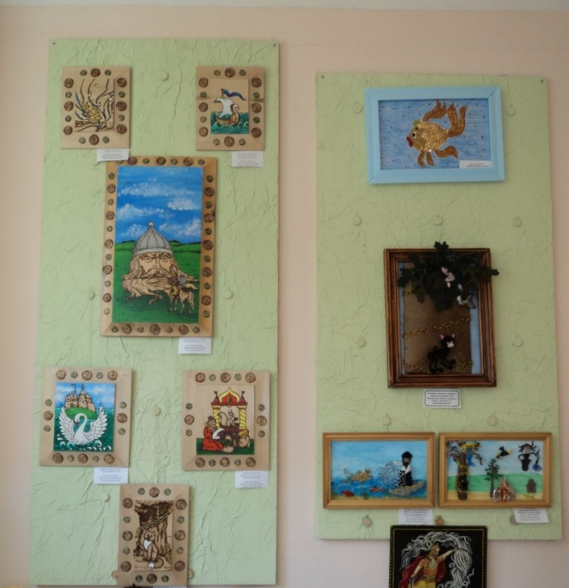
Рис.1 Симметричная композиция
Асимметричная композиция. В этом эскизе нет зеркального равенства, отсутствует прямолинейный перенос форм относительно плоскости симметрии. Ощущение же целостности имеется, но оно возникает не в результате ориентации всех элементов на центральную вертикаль, а вследствие уравновешивающего чередования фотографий, заголовка, текста, цветной полосы (см. рис. 2).
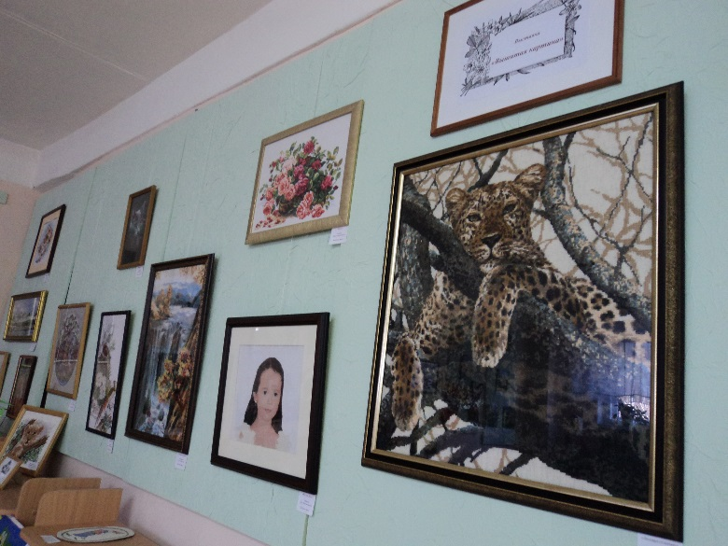
Рис. 2 Асимметричная композиция.
Расположение экспонатов рядами. Такое расположение позволяет максимально упорядочить последовательность обзора (см. рис. 1). Словно по строчкам просматриваются ряды иллюстраций. Иногда стенды расчленяют вертикальными полосами.
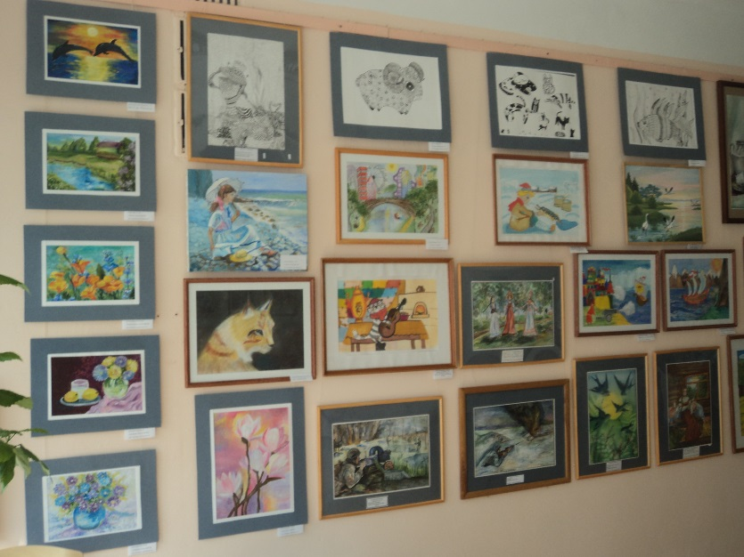
Рис. 3 Расположение экспонатов рядами.
Экспонаты второго плана размещаются на столах, в витринах (на горизонтальных поверхностях). Основные принципы размещения:
- каждый экспонат должен хорошо просматриваться, не перекрываться экспонатами более крупного размера (см. рис.4);
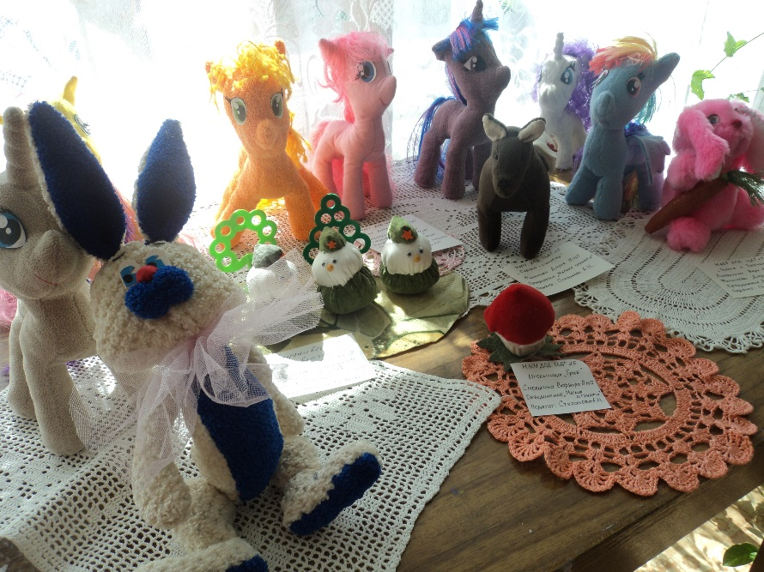
Рис.4
- экспонаты могут объединяться по тематике, сюжету, технике и материалам исполнения для создания единой образной экспозиции (см. рис. 5);
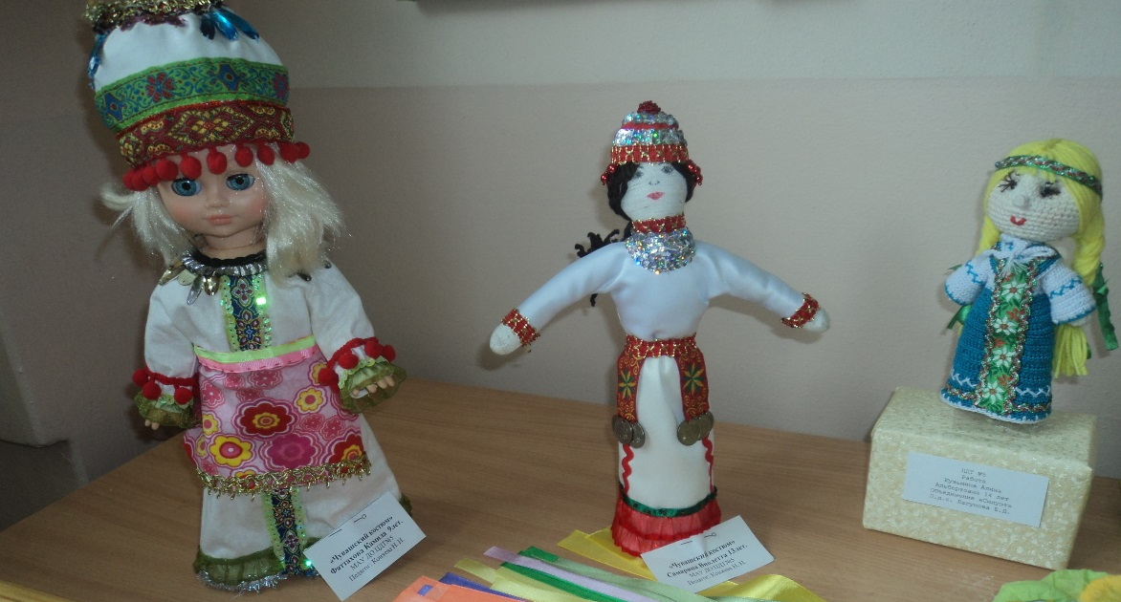
Рис. 5
- хрупкие предметы – художественная пластика, работы из природных материалов размещаются в витринах под стеклом (см. рис. 6).
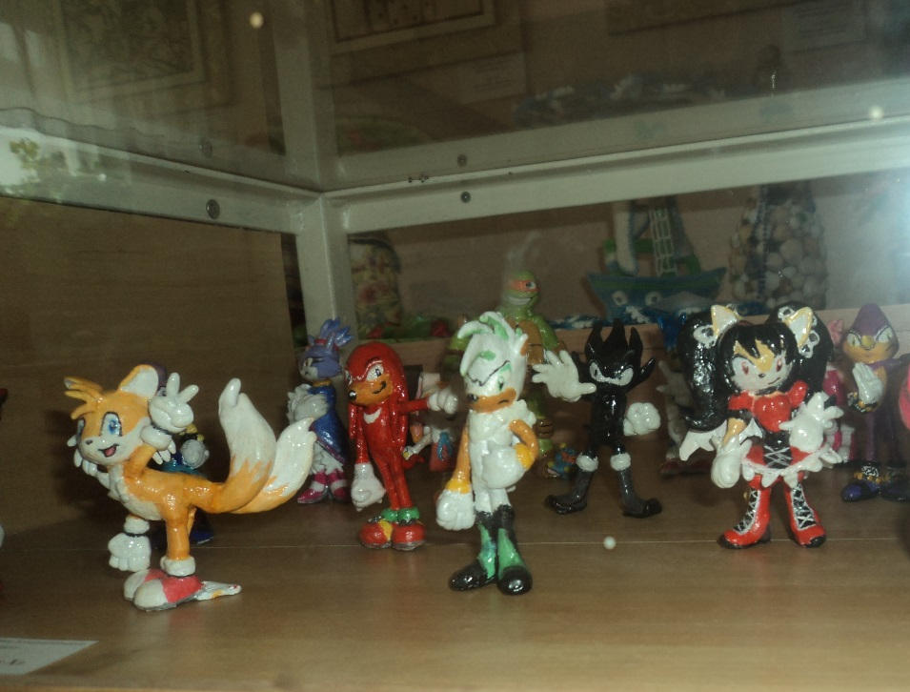
Рис. 6

2.2 Способы монтирования экспонатов.
Для монтирования экспонатов следует предусмотреть разные варианты крепления:
- гвозди или винты в рамках из дерева должны находиться на расстоянии не более 5 см от верхнего края, левой и правой стороны (см. рис. 7);
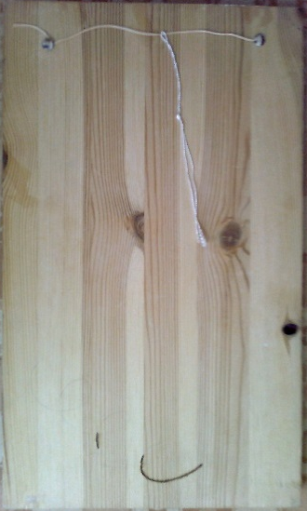
Рис. 7
- петли из шнура на расстоянии не более 5 см и длиной не более 1,5 см на рамках из пластиковых материалов, картона (см. рис. 8);
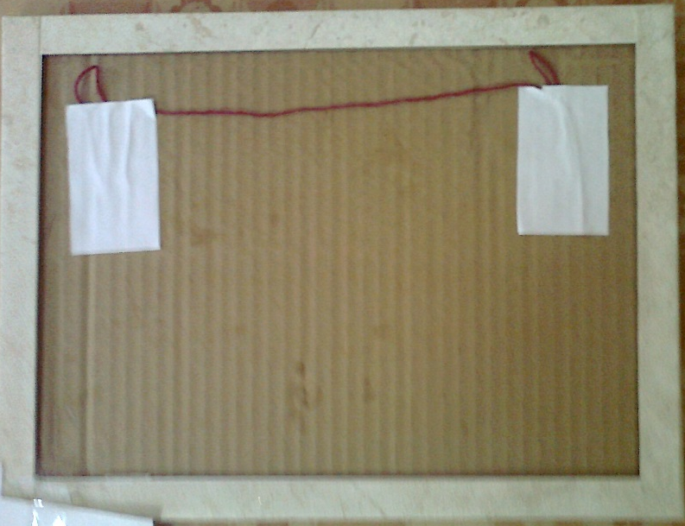
Рис. 8
- упоры из картона для размещения работ на горизонтальных поверхностях
(см. рис. 9).
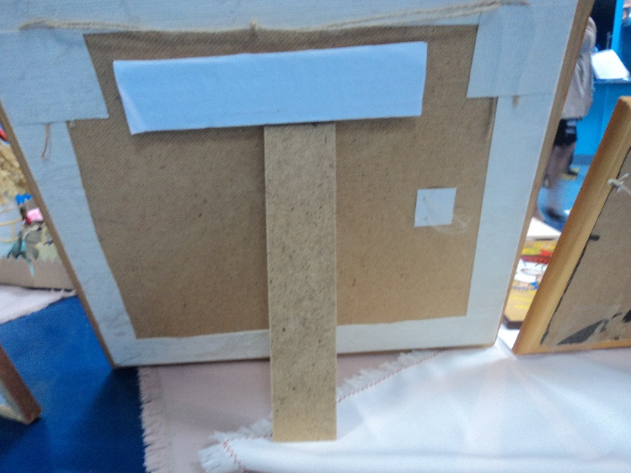
Рис. 9

Отобранные экспонаты первого плана раскладываются на полу в зеркальном отражении к оформляемой поверхности. Крайние верхние и нижние горизонтальные линии, крайние линии слева и справа следует отметить наклейками для более точного размещения экспонатов (см. рис. 10)
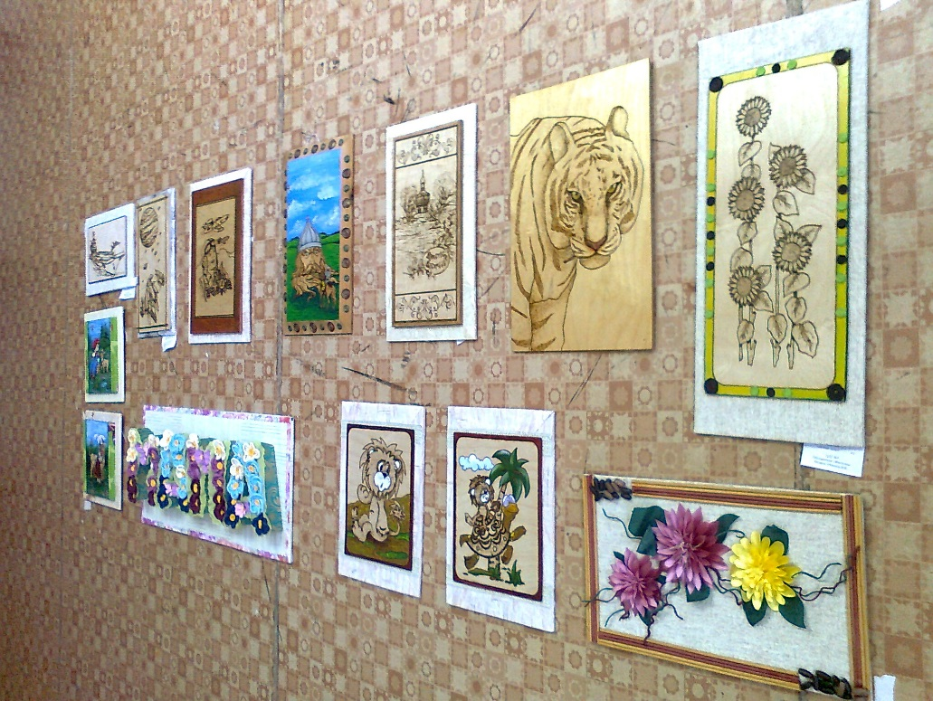
Рис. 10
После выполнения всех подготовительных действий можно приступать к монтажу экспонатов, начиная с нижнего ряда, выравнивая по вертикальным и горизонтальным линиям.
Заключение.
Использование методики организации выставки, практических приемов подготовки и монтажа экспонатов первого и второго плана выставки, подробно и доступно представленных в методических рекомендациях «Организация и оформление выставки детского творчества», позволяет правильно и гармонично оформить выставку детских работ.
Глоссарий основных понятий и терминов.
Выставка - показ достижений в области экономики, науки, техники, культуры, искусства и других областях общественной жизни.
Экспозиция - в изобразительном искусстве - принципы и порядок размещения художественных произведений, выставленных для обозрения.
Экспонат - художественное произведение, выставленное для обозрения на выставке или в музее.
Экспонент выставки - участник выставки, выступающий как автор произведения либо как его владелец.
Этикетаж - в практике выставок - подписи, помещаемые под экспонатами или рядом с ними.
Библиографический список литературы.
- Быков В. В. Вопросы композиции в агитационно-оформительском искусстве. М., 1982.
2. Быков В. В. Агитационно-оформительское искусство. Материалы и техника. М., 1978.
3. Дейнека А. А. Учитесь рисовать: М., 1961.
4. Интерьер школы/ Под ред. В. Н. Шихеева и Т. Е. Астровой. М., 1972.
5. Игнатьев Е. И. Психология изобразительной деятельности детей. М., 1961.
6. Клике Р. Р. Художественное проектирование экспозиций. М., 1978.
7. Ковалев А. Ф. Основы художественного оформления школы. Минск, 1974.
8. Рождественский К. И. Ансамбль и экспозиция. Л., 1970.
9. Ростовцев Н. Н. Методика преподавания изобразительного искусства в школе. М., 1981.
Интернет-ресурсы
http://pandia.ru, studmed.ru, http://nsportal.ru/shkola/dopolnitelnoe-obrazovanie.

Приложение 4
Методическая разработка «Моя родословная»
Пояснительная записка
Основа жизни человека - его семья. Родня всегда поддержит в трудную минуту. Так считали наши предки и относились к своей родословной с большим почтением. Многие жители необъятной Российской Империи тщательно вели своё генеалогическое древо, помнили и чтили своих предков на много колен в глубину веков.
XX век внёс жестокие коррективы в семейные отношения людей. Диктатура, воцарившаяся в стране, уничтожила память о предках. Для многих родственные связи становились путёвкой в лагеря, поэтому о них всеми силами старались забыть. Миллиарды документов, подтверждающих родство, были уничтожены. Да и само понятие "генеалогическое дерево" постепенно теряло свою былую значимость.
Сегодня многие люди стремятся восстановить утраченные связи, собрать крохи информации, воспоминания тех, кто ещё жив, что-то помнит и уже не боится рассказывать. Возродилась наука генеалогия или родословие, с помощью которой теперь каждый может составить собственное семейное древо. Она помогает изучить родственные связи, восстановить хроники семьи, узнать происхождение и историю жизни каждого из её членов.
Тот, кто однажды заинтересовался историей своего рода, на много лет вперёд увлёк себя и своих близких интересным и полезным занятием. Благодаря ему, можно: изучить историю не только своего рода, но и своего народа, своей Родины,
отыскать родственников, о существовании которых даже не подозревали;
возобновить, к обоюдному удовольствию общение со старыми родственниками;
возродить семейные традиции, праздники, встречи.
В детстве закладываются основы формирования чувства ответственности перед памятью своих предков. Оно имеет существенное педагогическое значение, несет в себе огромный нравственный потенциал для дальнейшего развития ребенка. В школьные годы часто стремление «не огорчить маму», «не опозорить свою фамилию, свой род» является более эффективным сдерживающим началом, нежели любые наказания или поощрения.
Составление родословной вместе с родителями, бабушками, дедушками превращается в исследование родственных связей, приятные воспоминания, обсуждения.
Актуальность методической разработки состоит в сохранении памяти детей о своих предках, их жизни, работе, родственных отношениях.
Основная цель – настроить детей на поиски своих родственников, создававших историю семьи, их отличительные особенности, хорошие и добрые дела.
Задачи:
- формировать знания, умения и навыки по методике составления родословной и родословного дерева;
- воспитывать уважительное отношение к памяти своих предков;
- формировать взгляды и убеждения, способствующие общению, проявлению симпатии, поддержанию родственных и дружественных отношений между людьми;
- воспитывать художественное воображение и эстетический вкус, самостоятельность в творческой работе, усидчивость, аккуратность.
Формы и методы деятельности.
Дидактическая структура занятий, предлагаемых в разработке, включает в себя следующие дидактические задачи:
- мотивация и стимулирование деятельности учащихся, целевая установка, активизация необходимых знаний,
- формирование новых понятий и способов действий,
- применение понятий и способов действий.
Способы организации деятельности определяются исходя из характера совместной деятельности педагога и учащихся:
- фронтальный,
- индивидуальный.
Уровень освоения методических материалов разработки – репродуктивно-творческий.
Новизна разработки заключается в отборе теоретических знаний и разработке практических действий по составлению родословной и родословного дерева с применением современной техники работы с бумагой – пейп-арт.
- Введение в теорию родословной
Наука, занимающаяся изучением истории происхождения родов и систематизацией родословных, называется Генеалогией (от греч. genos род, происхождение и logos слово, учение).
Родословная – это перечень поколений конкретного рода, который устанавливает происхождение и степени родства.
Генеалогия за прошедшие века выработала свои правила и нормы оформления сведений.
Виды родословных.
Генеалогия имеет два направления исследования: восходящее и нисходящее.
В восходящем родословии сведения собираются, начиная от конкретного лица к его предкам: к отцу, деду и т.д.
В нисходящем начинают с самого известного предка в прошлом и от него следуют к его потомкам до наших дней.
Восходящие и нисходящие родословия могут быть мужские и смешанные.
Мужское родословие– указывается весь род мужчин, женщины лишь указываются как супруги.
Смешанное родословие – указывается все поколения, произошедшие от мужчин и женщин. Такое родословие охватывает несколько родов по мужской и женской линии.
Думаю, что каждому человеку, по крайне мере интересно узнать — кем были его предки, откуда они произошли, чем занимались.
Ведь есть такое выражение «Иван, не помнящий родства». Одна из версий его происхождения: речь идет о беглых каторжниках и преступных элементах. Попав в руки полиции, они представлялись Иванами, а о происхождении говорили «родства не помнят».
В широком смысле, это выражение означает, что человек не соблюдает, не уважает традиции своих предков, отрекшийся от своего окружения.
Систематизировать семейную информацию это не только интересно, но и полезно. Ведь таким образом мы обобщаем весь родовой опыт, обнаруживаем некоторые закономерности, передающиеся из поколения в поколение. Понимаем силу и слабость своего рода. При этом укрепляем родственные связи.
Мы привыкли обращаться за примером силы духа или другого качества к литературным героям, или к личностям, описанным в мотивирующих книгах (как правило, зарубежных представителей).
Но почему бы не обратиться за силой духа к своему роду. Зарядиться их энергией, научиться справляться с трудностями, как справлялись они. Ведь наверняка в каждом роду найдутся такие яркие представители.
И еще более важно – оставить о себе память в будущих поколениях. Ведь осознание того, что родословная будет вестись в поколениях означает, что и предки будут знать о вас и ваших делах.
Это заставляет по-иному взглянуть на свою жизнь и прожить ее так, чтобы не было стыдно перед своими потомками. Не потерять честь перед будущим поколением – хороший стимул вести достойную жизнь.
«Мне не важно, что обо мне подумают», – такое мнение очень распространено сегодня. Это считается свободой личности, ее раскрепощенностью и независимостью. Но гордость за свои дела, за свою семью – намного более достойно и ценно для детей.
- Методика составления родословной
При составлении родословной следует учитывать два направления работы:
- составление семейного родословника («семейной книги»);
- составление генеалогического (родословного) древа.
Для составления семейного родословника на каждого родственника заполняется специальная анкета.
1. Фамилия, имя, отчество (если это женщина, то девичья фамилия).
4. Дата и место рождения.
5. ФИО его отца и матери.
6. Национальность.
7. Есть ли братья, сёстры, даты жизни.
8. Дети, даты жизни.
9. Фамилия, имя, отчество мужа.
10. Образование: где и когда учился, какое образование получил, кто по специальности.
11. Род занятий и место занятий: где, кем и когда работал.
12. В каких событиях, имевших широкое общественное значение, участвовал (например, участник какой-либо войны, освоения Севера или целины и др.).
13. Вероисповедание.
14. Награды, звания.
15. К какому сословию относился (до 1917 года).
16. Интересные факты из биографии.
17. Черты характера, интересы, склонности.
18. Источники информации о человеке: публикации о человеке в прессе, сети Интернет, письма, воспоминания.
19. Фотографии человека.
После сбора информации о родственниках оформляется «Семейный родословник» (альбом). В него помещаются собранные сведения, добавляются фотографии, если есть, вырезки из газет или распечатки с сайтов.
- Составление родословного дерева
После сбора сведений о родственниках составляют родословное (генеалогическое) дерево. Существует несколько способов его составления:
- от родоначальника – к потомкам (нисходящее);
- от одного потомка – к предкам, при использовании этого способа дети начинают с себя (восходящее).
Использование второго способа предпочтительнее: меньше вероятности для путаницы.
На древе обычно указывают только фамилию, имя, отчество человека и его даты жизни. Если есть возможность, добавляют фотографию. Остальные сведения можно посмотреть в родословнике. Для облегчения восприятия Ф.И.О. мужчин можно вписывать в квадрат, а женщин в круг. Лист делят на уровни (можно отметить их карандашом). Нижний уровень – это ваше поколение. Внизу листа (лучше в центре) помещаете квадрат (круг) со своей фамилией именем и отчеством, датой рождения. Если есть братья (сёстры) добавляете их имена и все данные рядом собой. На уровне выше изображаются родители. Круг и квадрат изобразите рядом друг с другом. От родителей проведите линии к себе и своим братьям и сёстрам.
Рядом с мамой показывают её братьев и сестёр (с жёнами и мужьями). От них ведут стрелки вниз к их детям, вашим двоюродным братьям и сестрам по матери.
Рядом с отцом показывают его братьев и сестер. Вниз от них изобразите своих двоюродных братьев и сестер по отцу.
Так мы получили два уровня родословного древа. На нижнем изображены вы, ваши родные, двоюродные, троюродные братья и сёстры. То есть ваше поколение. На втором снизу уровне показаны ваши родители, их братья и сёстры, то есть их поколение. Также на уровень выше своих родителей изобразите своих дедушек и бабушек (третий снизу уровень). Соедините стрелками своих родителей с их родителями (вашими бабушками и дедушками). Рядом с бабушками и дедушками покажите их братьев и сестер. На уровень ниже от них покажите их детей, еще на уровень ниже – внуков.
При соблюдении этих требований древо может получиться очень широким. Сначала изобразите его элементы на черновиках, продумайте компоновку древа, расположение его ветвей. Сокращенный вариант древа часто показывает не всех родственников, а только восходящую линию к предку.

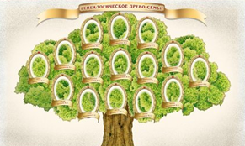

Рис. 1 Графический пример родословного дерева.

Рис.2 Пример составления восходящего родословного дерева с младшим школьником.

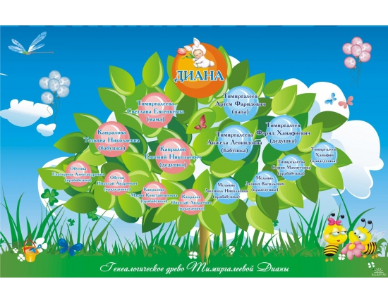
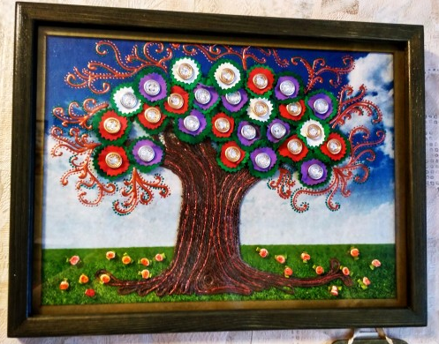

Рис. 3 Пример составления нисходящего родословного дерева со школьниками среднего возраста.

Литература
1. Где твои корни? Пособие по составлению родословной. Составитель:
Н.И. Юртаев.
2. Савелов Л.М. Лекции по генеалогии. 1995.
3. Введение в генеалогию: Учеб. Пособие. Сост. А. И. Чигрина.
4. Гальперин Б. Моя родословная. 1983.
5. Занимательная генеалогия. Сост. Е. В. Бибикова. 2007.
6. Колесников П. А. Путешествия в родословия. 1997.
7. Дукаревич П. Моя родословная. 2007.
8. Онучин А. Н. Твое родословное древо: Практическое пособие по составлению родословной. – 1992.
9. Благово Н. «Советы начинающему генеалогу».
10. Генеалогия для начинающих: методическое пособие. Сост. Л. В. Бирюкова. 2006.
11. Мартышин В.С. Твоя родословная. 2000.
12. Руммель В.В, Голубцов В.В. Родословный сборник русских дворянских фамилий. 1886 -1887.
13. Петриченко М.Б. — Практические рекомендации по составлению крестьянских родословных. 2001.
14. Аксенов А.И. Генеалогия московского купечества 18 века. 1988.
15. Генеалогия господ дворян, внесенных в родословную книгу Тверской губернии 1787 – 1869.
16. Бычкова М.Е. Родословные книги 16-17 вв., как исторический источник. 1975
17. Дональд Уэстлейк. «Не тряси фамильное древо».

Мастер-класс «Родословное дерево с применением техники пейп-арт»
- Общая характеристика мастер-класса.
Тема: составление родословного дерева с применением техники пейп-арт.
Время: 1 час.
Состав участников: школьники начальной и средней школы.
Оборудование и материалы: ножницы, клей, картон, цветная бумага и салфетки, цветы из бумаги для декорирования открытки.
Наглядные пособия: образец, инструкционно-технологические карты.
- Цели и задачи мастер-класса.
Цель мастер-класса – ознакомление участников с вариантами изготовления родословного дерева, обучение работе в технике пейп-арт.
Задачи мастер-класса:
- познакомить детей с понятиями родословная, родословное дерево;
- расширять запас знаний учащихся через знакомство с различными материалами и инструментами, знакомить с их свойствами;
- развивать навыки работы с бумагой, салфетками, опыт работы с ножницами;
- отработать на практике изготовление родословного дерева с применением техники пейп-арт.
- План мастер-класса.
3.1 Теоретическая часть. Описание техники пейп-арт.
Восходящее родословное дерево предлагается создать в виде яблони с яблочками, на которых будут указаны родственные отношения, имена членов семьи. Для придания декоративности работе предлагается применить технику пейп-арт (в переводе с английского языка означает бумажное искусство), позволяющую получить более рельефное изображение. Техника представляет собой декорирование различных предметов бумажными салфетками, однако она совсем не похожа на декупаж. Различные предметы декорируются узорами из скрученных в нить салфеток – в этом заключается техника пейп-арт.
В 2006 году руководитель николаевской студии художественного и литературного творчества, художник, поэтесса и дизайнер Татьяна Сорокина решила привнести в занятия со своими воспитанниками что-то новое и необычное. В результате этого стремления и увлеченности Татьяна Сорокина стала обучать детей работе с бумагой, а именно с бумажными салфетками. Первоначально техника получила наименование «Салфеточная пластика». Под таким названием детские работы учеников Сорокиной завоевали Гран-при и первое место на Международном фестивале детского творчества.
В дальнейшем необычная техника бумажной пластики привлекла внимание многих любителей рукоделия и в течение непродолжительного времени приобрела большую популярность. Что это такое? Название «пейп-арт» произошло от английского словосочетания Paper Art, переводимого как «бумажное искусство». В процессе общения между мастерами, правильный «пейпе-арт», потерял одну из букв и сократился до формы «пейп-арт». Именно такое название принято сейчас повсюду. Эта техника имитации различных фактур и текстур, а также декорирования поверхностей бумажными салфетками совершенно иная, нежели декупаж. Основная «изюминка» пейп-арта – создание имитаций дорогостоящих и сложных художественных работ, таких как ткачество и чеканка, вышивка и резьба. При декорировании предметов на поверхности создаются объем и фактура.
3.2 Практическая часть.
Доступность и цветовое разнообразие материалов, простота и легкость для работы детей привлекательны для применения техники пейп-арт в декоративно-прикладном творчестве. Из моего опыта работы можно выделить следующие варианты применения предлагаемой техники:
- оформление рамок (см. рис. 1,2),
- выполнение декоративных элементов для разных работ (см. рис. 3, 4),
- имитация кованых металлических элементов (см. рис. 5, 6).

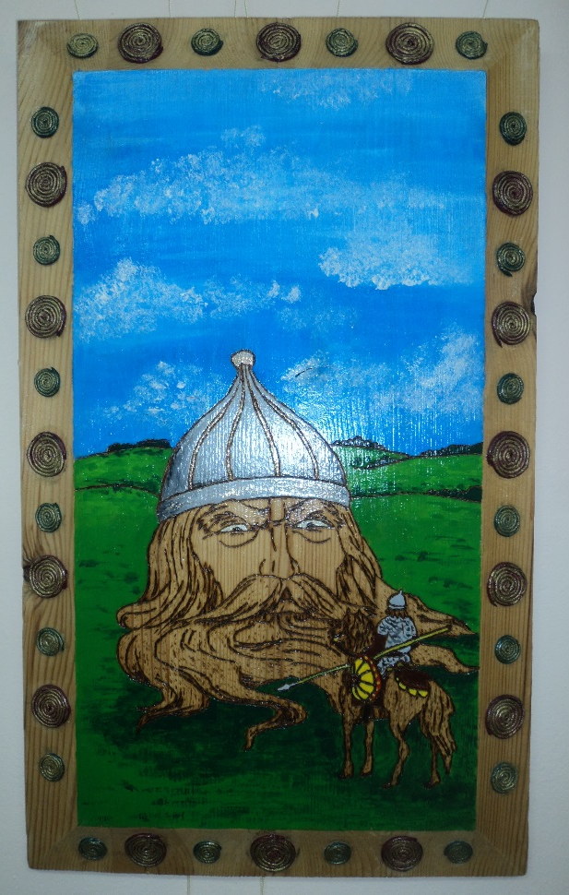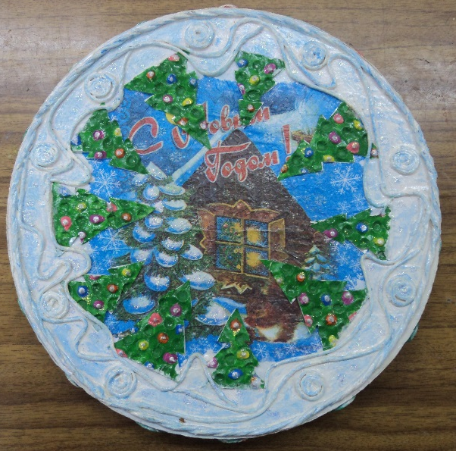
Рис. 1,2. Оформление рамок.
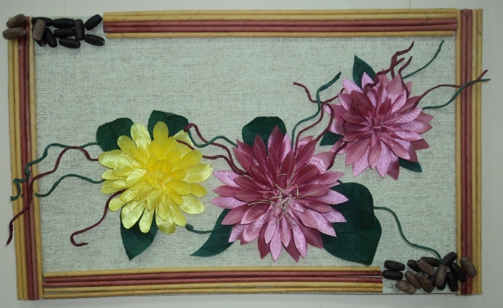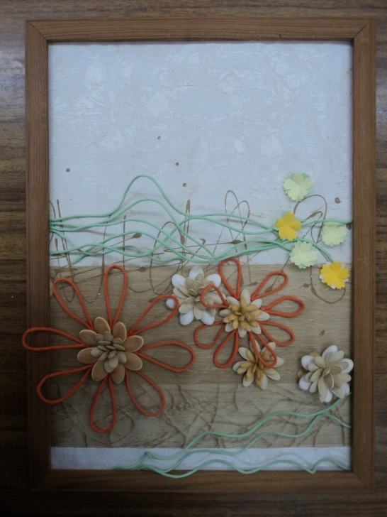
Рис. 3, 4. Изготовление декоративных элементов.

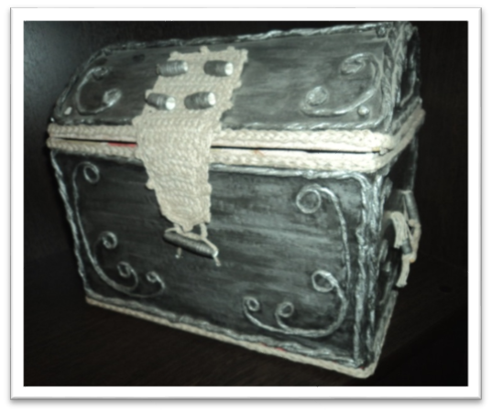
Рис. 5,6. Имитация кованых металлических элементов.
При изготовлении жгутиков можно использовать для прокатывания салфеток тонкое полотенце. В результате жгуты будут получаться более ровными и аккуратными.Благодаря тому, что тканевая поверхность полотенца впитывает излишки влаги, полоски при скручивании не «расплываются». Можно раскатывать бумажные нити влажной матерчатой салфеткой по сухому или наоборот. У каждого мастера свой способ изготовления жгутов (см. рис. 7).
Кроме салфеток можно использовать и другие тонкие изделия из бумаги, например, бумажные кухонные полотенца или косметические салфетки. Важно помнить, что все время, пока жгуты скручиваются, они должны быть влажными. В этом случае они не потеряют эластичности и легко примут необходимую форму.

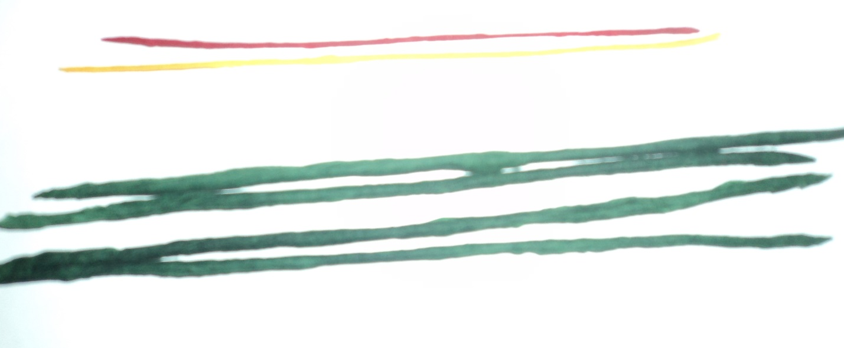
Рис. 7. Готовые жгуты для работы.
Технологическая карта
«Родословное дерево с применением техники пейп-арт».
Таблица 1
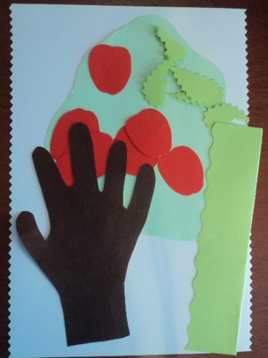 | Вырезать из белого картона основу для работы размером 17х25 см.  Вырезать из цветной бумаги: траву, крону яблони, ствол с ветками в виде руки, яблочки, листочки.
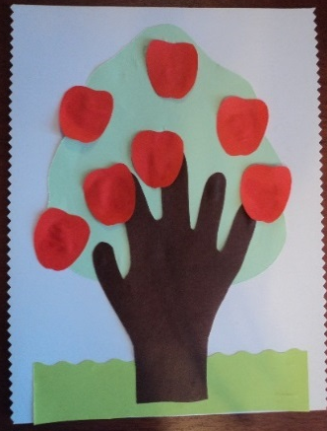 | Наклеить на основу детали в следующем порядке:  - трава,  - крона яблони,  - ствол,  - яблочки.
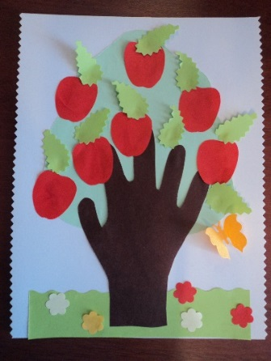 | Наклеить:  - листочки,  - цветы,  - бабочки.
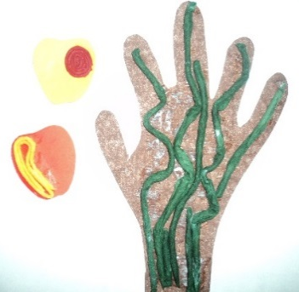 | Приготовить жгутики и наклеить:  - на яблочки – желтые или красные;  - на ствол – зеленые или коричневые.

3.3 Материалы и инструменты
Материалы и инструменты: картон, цветная бумага, клей ПВА, цветные салфетки, ножницы, кисточки, фигурные дыроколы. Из дополнительных инструментов и материалов применяются: ножницы, кисти, клей ПВА, пинцет, распылители или краски с интересными эффектами (под золото, серебро, жемчуг, бронзу, дерево и так далее), декоративные материалы. К примеру, для инсталляции и обогащения композиции могут пригодиться искусственные драгоценные камни, проволока, бусины.
Список литературы для детей
1. Где твои корни? Пособие по составлению родословной. Составитель:
Н.И. Юртаев.
2. Гальперин Б. Моя родословная. 1983.
3. Онучин А. Н. Твое родословное древо: Практическое пособие по составлению родословной. – 1992.
4. Мартышин В.С. Твоя родословная. 2000.
Интернет-ресурсы:
http://fb.ru/article/140363/peyp-art-peyp-art-butyilki-tehnika-peyp-art-master-klass

